T.C.
AYDIN ADNAN MENDERES ÜNİVERSİTESİ
SAĞLIK BİLİMLERİ ENSTİTÜSÜ
ANATOMİ (TIP)
YÜKSEK LİSANS PROGRAMI

SAĞLIKLI ÇOCUKLARDA BÖBREK
MORFOLOJİSİNİN DEĞERLENDİRİLMESİ

Aygül YILDIZ
YÜKSEK LİSANS TEZİ

DANIŞMAN
Dr. Öğr. Üyesi Nazlı Gülriz ÇERİ

II. DANIŞMAN
Dr. Öğr. Üyesi Ersen ERTEKİN

AYDIN–2019

KABUL VE ONAY SAYFASI

T.C. Aydın Adnan Menderes Üniversitesi Sağlık Bilimleri Enstitüsü Anatomi Anabilim Dalı Yüksek Lisans Programı çerçevesinde Aygül Yıldız tarafından hazırlanan “Sağlıklı Çocuklarda Böbrek Morfolojisinin Değerlendirilmesi” başlıklı tez, aşağıdaki jüri tarafından Yüksek Lisans Tezi olarak kabul edilmiştir.

Tez Savunma Tarihi: 04/07/2019
Üye (T.D.) | : Dr.Öğretim Üyesi Nazlı Gülriz ÇERİ | Aydın Adnan Menderes Üniversitesi
Üye | : Prof. Dr. Hulki BAŞALOĞLU | Aydın Adnan Menderes Üniversitesi
Üye | : Prof. Dr. Candan ARMAN | Dokuz Eylül Üniversitesi

ONAY:

Bu tez Adnan Menderes Üniversitesi Lisansüstü Eğitim-Öğretim ve Sınav Yönetmeliğinin ilgili maddeleri uyarınca yukarıdaki jüri tarafından uygun görülmüş ve Sağlık Bilimleri Enstitüsünün… .……………..……..…….tarih ve ………………………………sayılı oturumunda alınan …………………………nolu Yönetim Kurulu kararıyla kabul edilmiştir.

Prof. Dr. Cavit KUM

Enstitü Müdürü

TEŞEKKÜR

Tezimin gerçekleştirilmesindeki değerli fikirleri ve değerlendirmeleri için yüksek lisans eğitimim boyunca bilgi ve tecrübesiyle bana destek olduğu, her aşamada her türlü yardımlarını benden esirgemediği için saygıdeğer danışman hocam Dr. Öğr. Üyesi Dr. Nazlı Gülriz ÇERİ’ye,
Tezimin radyolojik inceleme aşamasında görüntüleme yöntemleri üzerine tecrübelerini ve yardımlarını benimle paylaşan; hastaların radyolojik raporlarını ve klinik anamnezlerini değerlendirmem için Adnan Menderes Üniversitesi Eğitim ve Araştırma Hastanesi’nde bana bir çalışma ortamı yaratan saygıdeğer 2. danışman hocam Radyoloji Anabilim Dalı Dr. Öğr. Üyesi Dr. Ersen ERTEKİN’e,
Bu uzun süreçte bana destek olan başta ailem olmak üzere, sevgili eşim Cihat CURA’ya
Sonsuz teşekkürlerimi sunarım.

Aygül YILDIZ

İÇİNDEKİLER

KABUL VE ONAY SAYFASI ………………………..………………….………… | i
TEŞEKKÜR …………………………………………………………….………........ | ii
İÇİNDEKİLER ..…………………………………………….………...……….......... | iii
SİMGELER VE KISALTMALAR DİZİNİ …..…………………….…………........ | vi
ŞEKİLLER DİZİNİ ….………….…………………………...…………………........ | viii
RESİMLER DİZİNİ ….………….…………………………...……………………… | ix
TABLOLAR DİZİNİ ….………….…………………………...…………………….. | x
ÖZET ……………………………………………………………………………........ | xi
ABSTRACT ………………………………………………………………………….. | xii
1. GİRİŞ …………………….…………………...…………………………………… | 1
2. GENEL BİLGİLER ……………………..………………………………………… | 3
2.1. Böbreğin Anatomisi ……………………………………………………………... | 3
2.1.1. Böbreğin Yeri, Şekli, Konumu ve Boyutları ..……….….…… ………………. | 3
2.1.2. Yüzleri ………….……………...……….……………………………………... | 4
2.1.2.1. Facies anterior .............................….………….....…………………………... | 4
2.1.2.2. Sağ böbreğin ön yüz komşuluğu …………………………….…………......... | 4
2.1.2.3. Sol böbreğin ön yüz komşuluğu …………………………………………….. | 5
2.1.2.4. Facies posterior …………..………………………………………………….. | 5
2.1.3. Kenarları ………………………………………………………………………. | 6
2.1.3.1. Margo lateralis ………………………….…………………………………… | 6
2.1.3.2. Margo medialis ……...……………………………………….……………… | 6
2.1.4. Uçları …………………………………………………………....…..………… | 6
2.1.4.1. Polus superior ……………………………………………………..…............ | 6
2.1.4.2. Polus inferior …………………………..………………..…..………………. | 7
2.1.5. Böbreği Saran Kılıflar …………..……………………….……………………. | 7
2.1.5.1. Capsula fibrosa …………………………………………………………........ | 7
2.1.5.2. Capsula adiposa (Perirenal yağ kapsülü) ……………………………………. | 8
2.1.5.3. Fascia renalis (Gerota fasyası) ………...…………...……………..…………. | 8
2.1.6. Böbreklerin Yapısı …………………………………………...….…………….. | 9
2.1.6.1. Medulla renalis ……….……………………………………………………... | 9
2.1.6.2. Cortex renalis ………………………………………………………………... | 9
2.1.6.3. Sınus renalis ……………….………………………………….……………... | 10
2.1.7. Böbreğin Segmentleri ……………………………………………………......... | 10
2.1.8. Böbreklerin Arteriyel ve Venöz Dolaşımı ……………...……………………... | 11
2.1.9. Lenfatik Akım …………………………………………………….…………… | 12
2.1.10. Sinirsel İnnervasyonu …………...……….…………………...……...………. | 13
2.2. Böbreğin Embriyolojisi ……………………………..…………………………… | 13
2.2.1. Pronefroz .………………………………...……...…………………………….. | 13
2.2.2. Mezonefroz ….………………………………………………………………… | 13
2.2.3. Metanefroz ……………..……………………...………………………………. | 14
2.2.4. Böbrek Pozisyonunun Değişimi …………………………………………......... | 14
2.3. Böbreğin Histolojisi ……………………………………………………………... | 14
2.3.1. Böbreğin Nefronları ………………………………………………………........ | 15
2.3.2. Böbrek Cisimciği ……………………………………………………………… | 16
2.3.3. Böbrek Tübülleri ………………………………………………………………. | 17
2.3.3.1. Proksimal kıvrıntılı tübüller ……………………………………………......... | 17
2.3.3.2 Henle kulbu …………………………………………………………………... | 17
2.3.3.3. Distal kıvrıntılı tübül ………………………………………………………… | 18
2.3.3.4. Toplayıcı tübüller ve kanallar ……………………………………………….. | 18
2.3.3.5. Jukstaglomerular aparat …………………………………………………….. | 19
2.4. Böbreğin Histofizyolojisi ……………………………………………………….. | 19
2.4.1. Filtrasyon ……………………………………………………………………… | 20
2.4.2. Proksimal Kıvrıntılı Tübüller …………………………………………………. | 20
2.4.3. Henle Kulbu …………………………………………………………………… | 20
2.4.4. Distal Kıvrıntılı Tübüller …………………………………………………........ | 20
2.4.5. Toplayıcı Kanallar …………………………………………………………….. | 21
2.4.6. Böbreğin Fonksiyonları ……………………………………………………….. | 21
2.5. Böbreğin Radyolojik Görüntüleme Yöntemleri ………………………………… | 22
2.5.1. Ultrasonografi Görüntüleme Yöntemi ………………………………………… | 22
2.5.2. Böbrek Ultrasonografisi ……………………………………………………….. | 23
2.5.3. Böbreğin Anatomik Ultrasonografisi …………………………………………. | 23
3. GEREÇ ve YÖNTEM..…………………………………………….………...…… | 25
3.1. Hasta Seçimi …..…………………….…………….…………………………...... | 25
3.2. Vücut Kitle İndeks Ölçümü (VKİ) ………….…………………………...……… | 26
3.3. USG Raporlarında Kullandığımız Parametreler ….………….………………….. | 26
3.3.1. Böbrek Boyutları (longitudinal-transvers eksen) .………….………………….. | 26
3.3.2. Böbrek Konturu ……………………………………………………………….. | 26
3.3.3. Böbrek Parankim Kalınlığı ……………………………………………………. | 26
3.3.4. Böbrek Parankim Ekosu …………………….…………………...……………. | 28
3.3.5. Böbrek Lokalizasyonu …………………………………….….……………….. | 29
3.4. İstatiksel Yöntemler …………………………………………..…………………. | 29
4. BULGULAR ……………….………………………..……………………………. | 30
5. TARTIŞMA ……………………..…………………………………...……………. | 47
6. SONUÇ ve ÖNERİLER ………………………………………………………….. | 56
KAYNAKLAR.……….….…… …………………………......................................... | 58
Ek 1. Olgu Rapor Formu ………….……………...……….…………………………. | 64
Ek 2. Girişimsel Olmayan Klinik Araştırmalar Etik Kurul İzni ……………………... | 65
ÖZGEÇMİŞ .............................….………….....…………………………………….. | 66

SİMGELER ve KISALTMALAR DİZİNİ

A. | : Arteria
Aa. | : Arteriola
AD | : Anlamlı değil
ADH | : Antidiüretik hormon
BT | : Bilgisayarlı Tomografi
Cm | : Santimetre
DKT | : Distal Kıvrıntılı Tübül
G | : Grade
Gl. | : Glandula
Gr | : Gram
IVP | : İntravenöz Piyelografi
JG | : Jukstaglomerüler
Max | : Maximum
Mhz | : MegaHertz
Ml | : Mililitre
Min | : Minimum
M. | : Musculus
MRG | : Manyetik Rezonans Görüntüleme
N. | : Nervus
PKT | : Proksimal Kıvrıntılı Tübül
SBLE | : Sağ böbrek longitudinal eksen
SBTE | : Sağ böbrek transvers eksen
SBK | : Sağ böbrek kontur
SBPK | : Sağ böbrek parankim kalınlık
SBPE | : Sağ böbrek parankim ekosu
S₂BLE | : Sol böbrek logitudinal eksen
S₂BTE | : Sol böbrek transvers eksen
S₂BK | : Sol böbrek kontur

S₂BPK | : Sol böbrek parankim kalınlık
S₂BPE | : Sol böbrek parankim ekosu
Ss | : Standart sapma
SPSS | : Statistical Package For the Social Sciences
USG | : Ultrasonografik Görüntüleme
V. | : Vena
VKİ | : Vücut kitle indeksi
WHO | : Dünya Sağlık Örgütü

ŞEKİLLER DİZİNİ

Şekil 1. | Böbreklerin önden görünüşü ……………………………………………... | 4
Şekil 2. | Böbreğin ön yüz komşulukları ………………………………………….... | 5
Şekil 3. | Böbreklerin arka yüz komşulukları ………………………………………. | 6
Şekil 4. | Sağ böbrek, facies anterior. Hilum renale’de v. renalis, a. renalis ve pelvis renalis’in durumu ………………………………………………………… | 7
Şekil 5. | Vertikal kesitte sağ böbreğin iç yapısı …………………………………… | 10
Şekil 6. | Böbreğin vasküler segmentleri …………………………………………… | 11
Şekil 7. | Böbreğin arter ve venleri …………………………………………………. | 12
Şekil 8. | Jukstamedullar nefronun bölümleri ………………………………………. | 16
Şekil 9. | Proksimal ve distal kıvrımlı tubulusların histolojik yapısı ……………..... | 18
Şekil 10. | Jukstaglomerular aparat ve yapısı ………………………………………... | 19
Şekil 11. | Ortalama sol böbrek uzunluğunun yaşa göre dağılımı …………………… | 34
Şekil 12. | Ortalama sağ böbrek uzunluğunun yaşa göre dağılımı …………………... | 34
Şekil 13. | Ortalama sağ böbrek genişliğinin yaşa göre dağılımı ……………………. | 35
Şekil 14. | Ortalama sol böbrek genişliğinin yaşa göre dağılımı ……………………... | 35
Şekil 15. | Ortalama sol böbrek parankim kalınlığının yaşa göre dağılımı …………………………………………………………………………….. | 36
Şekil 16. | Ortalama sağ böbrek parankim kalınlığının yaşa göre dağılımı …………. | 36
Şekil 17. | Tüm yaş gruplarında böbrek uzunluğunun dağılımı ……………………... | 37
Şekil 18. | Tüm yaş gruplarında böbrek genişliğinin dağılımı ………………………. | 37
Şekil 19. | Yaş gruplarında parankim kalınlık ortalamasının dağılımı ………………. | 38

RESİMLER DİZİNİ

Resim 1. | A-Sağ böbrek görüntülemesi amacıyla hasta sırt üstü yatarken prob arcus costaruma paralel konumlandırılmıştır. B- Ortaya çıkan sonografik görünüm; beyaz ok: sağ böbrek, sarı ok: karaciğer ………………………. | 24
Resim 2. | Transabdominal yolla koronal planda elde olunan sonogramda sol böbreğin boyut ve parankim kalınlığı ölçümleri (A: Longitudinal eksen, B: Transvers eksen, C: Parankim kalınlık) ………………………………. | 27
Resim 3. | Koronal planda USG görüntüsünde sağ böbrek ölçümleri (A: Longitudinal eksen, B: Transvers eksen, C: Parankim kalınlıkları) …….. | 28

TABLOLAR DİZİNİ

Tablo 1. | Sağlıklı çocukların yaş gruplarına göre dağılım sayıları ……………….. | 30
Tablo 2. | Sağlıklı çocukların çocukluk dönemlerine göre dağılım sayıları …...….. | 30
Tablo 3. | 3-11 yaş arası çocukların demografik özellikleri ……………………….. | 31
Tablo 4. | Yaşlara göre böbrek ölçüm parametrelerinin minimum, maximum, ortalama ve standart sapma değerleri …………………………………… | 32
Tablo 5. | USG görüntüsü üzerinde sağ ve sol böbrek ölçüm değerlerinin cinsiyete göre karşılaştırılması ……………………………………………………. | 39
Tablo 6. | Böbreğin morfolojik özelliklerinin dağılımı ve cinsiyetler arası karşılaştırılması …………………………………………………………. | 40
Tablo 7. | Böbrek boyutları ile diğer parametreler arasındaki korelasyon ………… | 41
Tablo 8. | Sağ ve sol böbrek uzunluğunun ve parankim kalınlığının yaşa göre değişimi …………………………………………………………………. | 42
Tablo 9. | Böbrek parametrelerinin VKİ’ne göre karşılaştırılması ………………... | 43
Tablo 10. | Böbrek parametrelerinin çocukluk dönemi yaş gruplarına göre karşılaştırılması …………………………………………………………. | 44
Tablo 11. | Sağ ve sol taraf böbrek parametrelerinin çocukluk dönemi yaş gruplarına göre karşılaştırılması ………………………………………... | 45

ÖZET

SAĞLIKLI ÇOCUKLARDA BÖBREK MORFOLOJİSİNİN DEĞERLENDİRİLMESİ

Yıldız A. Aydın Adnan Menderes Üniversitesi Sağlık Bilimleri Enstitüsü Anatomi (Tıp) Anabilim Dalı Yüksek Lisans Tezi, Aydın, 2019.

Çocuklarda böbrek boyut ve ölçümlerinin ultrasonografi (USG) ile doğru değerlendirilmesi böbrek hastalıklarında tanı ve tedavi açısından önemlidir. Çalışmamızda; sağlıklı çocuklarda böbrek morfolojisi ve morfometrisi değerlendirilerek cinsiyet, yaş, kilo, boy ve vücut kitle indeksi (VKİ) ile olan ilişkilerinin saptanması amaçlanmaktadır. Çalışmamızda; renal USG tetkiki gerçekleştirilen 3-11 yaş arası 728 çocuk retrospektif olarak incelendi. Sonuç olarak, böbrek boyutları ile yaş, kilo, boy ve VKİ arasında anlamlı korelasyonlar saptandı. Böbrek boyutları ile en güçlü korelasyon yaşta, en zayıf korelasyon VKİ’nde görüldü. Yaş, kilo ve boy ile en güçlü korelasyon sol böbrek uzunluğunda, en zayıf korelasyon sağ böbrek parankiminde saptandı. VKİ ile en güçlü korelasyon sağ böbrek uzunluğunda, en zayıf korelasyon sağ böbrek genişliğinde saptandı. Yaş, kilo, boy ve VKİ ile böbrek konturu ve parankim ekosu arasında anlamlılık görülmedi. Böbrek uzunluğundaki en hızlı artış sağ böbrekte 5 yaşta, sol böbrekte 4 yaşta görülürken; parankim kalınlıktaki en hızlı artış sağ böbrekte 10 yaşta; sol böbrekte 4 yaşta görüldü. 6 yaşa kadar sol böbrek parankim kalınlığı büyükken, ikinci çocukluk döneminde parankim kalınlıkları eşit bulundu. Böbrek boyutları ve parankim kalınlıkta cinsiyetin ayırıcı bir etkisinin olmadığı görüldü. Literatürde çocuklarda böbrek uzunluklarına ait nomogramlar farklı populasyonların ölçümlerine dayanmakta ve bu ölçümlerde az sayıda veri içermektedir. Çalışmamız, belli bir bölgedeki 3-11 yaş aralığındaki sağlıklı çocuk populasyonu temsil etse de veri sayımız iyi olduğu için Türkiye geneli nomogramlar elde edilmek istenildiğinde ön çalışma olarak kullanılabilir. Klinikte böbrekle ilgili problemlerin tanı ve tedavisinde yardımcı olacağı düşüncesindeyiz.

Anahtar Kelimeler: Böbrek, ultrasonografi, parankim kalınlık, morfometrik ölçüm, vücut kitle indeksi

ABSTRACT

EVALUATION OF KIDNEY MORPHOLOGY IN HEALTHY CHILDREN

Yıldız A. Aydın Adnan Menderes University Institute of Health Sciences, Department of Anatomy (Medicine), Master Thesis, Aydın, 2019.

Accurate evaluation of renal size and measurements by ultrasonography (USG) in children is important for the diagnosis and treatment of renal diseases. In our study; The aim of this study is to determine the relationship between sex, age, weight, height and body mass index (BMI) in healthy children by evaluating renal morphology and morphometry. In our study; 728 children aged 3-11 years who underwent renal USG were evaluated retrospectively. As a result, significant correlations were found between kidney size and age, weight, height and BMI. The strongest correlation with kidney size was found in age and the weakest correlation was found in BMI. The strongest correlation with age, weight and height was in the left kidney length and the weakest correlation was in the right kidney parenchyma. The strongest correlation with BMI was in the right kidney length and the weakest correlation was in the right kidney width. No significant difference was found between age, weight, height and BMI and renal contour and parenchymal echo. The fastest increase in renal length was seen in the right kidney at the age of 5 and left kidney at the age of 4; the fastest increase in parenchymal thickness in the right kidney at age 10; left kidney at 4 years of age. The thickness of the left kidney parenchyma was large until the age of 6 years. Kidney size and parenchymal thickness did not seem to have a significant effect on gender. In the literature, nomograms of renal length in children are based on measurements of different populations and contain few data in these measurements. Our study data nevertheless represent the number of our population healthy children in the 3-11 age range to be achieved within a certain area nomograms for Turkey in general as well as a preliminary study is available upon request. We believe that it will help in the diagnosis and treatment of kidney problems in the clinic.

Keywords: Kidney, USG, parenchymal thickness, morphometric measurement, BMI

1. GİRİŞ

Böbrekler; idrar yoluyla metabolizma artıklarının vücuttan atılımını sağlayan bir çift organdır. Retroperitoneal yerleşimli, üst kutbu 12. torakal vertebra hizasında, alt kutbu ise 3. lumbal vertebra hizasında yer alır. Makroskobik olarak böbreği incelediğimizde her bir böbrek ortalama 150 gr ağırlığında, 12-13 cm boyunda, 7-8 cm genişliğinde, 3 cm kalınlığındadır (Gövsa, 2008).
İnsanda böbrek, birçok fonksiyonu yerine getiren hayati bir öneme sahiptir. Bu yüzden böbrek boyutlarının somut olarak ortaya konulması oldukça önemlidir (Malas ve ark, 2002; Çağlar ve ark, 2014). Böbrek anatomisinde özellikle yaşa bağlı meydana gelen morfolojik değişiklikler, böbrek hastalıklarının klinik tanı ve tedavisinde büyük önem taşımaktadır (Çağlar ve ark, 2014). Bu değişikliklerin sağlıklı değerlendirilebilmesi için normal anatomik değerlerinin iyi bilinmesi gerekmektedir (Kasırga, 2015). Böbrek yapısına ait korteks ve medullaya ait yapılarda meydana gelen değişiklikler, böbrek hastalıkları ile sonuçlanmaktadır (Luyckx, 2010). Özellikle çocuklarda böbrek uzunluklarının ölçümündeki küçük sayısal farkların tanıda değişikliğe neden olduğu bilinmektedir. Bu nedenle çocuklarda yapılan böbrek boyut ölçümlerinin erişkinlere oranla daha güvenilir olması gerekmektedir (Özgen ve ark, 2001).
Görüntüleme yöntemleri; klinikte hastalıkların teşhisi, değerlendirilmesi ve tedavi seçeneğinin belirlenmesinde önemli bilgiler vermektedir (Hwang ve ark, 2011). USG; günümüzde nefrolojik ve ürolojik problemleri olan çocuklarda sıklıkla kullanılan tanı yöntemidir. Böbrek boyutunun çocuğun yaşı ile uyumlu olması ve meydana gelen değişimin tanısal anlam taşıyabilmesi için böbrek ölçümlerinin güvenilir ve tekrarlanabilir olması gerekmektedir (Özgen ve ark, 2001). Ultrasonografi (USG) ile incelemede böbrek boyutlarının ölçümü; hastanın hem tanısında hem de izleminde büyük önem taşımaktadır. Yapılan incelemelerde, böbreklerin yapısal özelliklerinin yanı sıra böbrek boyutlarının çocuğun yaşı ile uyumluluğu ve zaman içerisinde bu boyutların değişiminin önemi vurgulanmıştır (Zerin, 2000). Non invazif olması, insan vücuduna zarar vermemesi, kullanımının kolay ve çabuk olması, somatik verilerle iyi ilişki göstermesi nedeniyle organları değerlendirmede uzun yıllar tercih edilen bir yöntemdir (Doğan ve ark, 2004;Uluocak ve ark, 2006).

Çalışmamızda; sağlıklı çocuklarda böbrek morfolojisi ve morfometrisinin USG ile değerlendirilerek cinsiyet, yaş, kilo, boy ve vücut kitle indeksi (VKİ) ile olan ilişkilerinin saptanmasını amaçladık. Sağlıklı kişilerden yola çıkarak özellikle bu coğrafyada bulunan çocukların böbrek hastalıklarının değerlendirilmesinde çalışmamızın populasyonumuza ait veri oluşturması açısından önem taşımaktadır. Türk populasyonuna ait böbrek boyutlarının nomogramları elde edilmek istenildiğinde ön araştırma olarak kullanılabileceği düşüncesindeyiz.

2. GENEL BİLGİLER

2.1. Böbreğin Anatomisi

2.1.1. Böbreğin Yeri, Şekli, Konumu ve Boyutları

Böbrekler çift organ olup, retroperitoneal aralıkta, karın boşluğunun üst ve arka tarafında, columna vertebralis’ in iki yanında, sol böbrek T11-L2, sağ böbrek T12-L3 seviyesinde yer alır (Şekil 1). Sağ üst kısımda karaciğerin bulunması nedeniyle sağ böbrek sola göre daha aşağıdadır (Gövsa, 2008; Arıncı ve Elhan, 2014). Yetişkinde böbrekler kızıl-kahve renkte olup uzunluğu 10 cm, genişliği 5 cm, kalınlığı 2,5 cm’dir. Sol böbrek, sağ böbreğe göre daha dar ve uzundur. Erişkin erkeklerde ağırlığı 125-170 gr, kadınlarda 115-155 gr arasındadır. Toplam böbrek ağırlığı vücut ağırlığının, 1/240’ı kadardır (Gövsa, 2008; Drake ve ark, 2010; Arıncı ve Elhan, 2014).
Fasulye şeklinde olan böbreklerin; facies anterior ve facies posterior olmak üzere iki yüzü, margo medialis ve margo lateralis olmak üzere iki kenarı, polus (extremitas) superior ve polus (extremitas) inferior olmak üzere iki ucu vardır (Gövsa, 2008; Arıncı ve Elhan, 2014).
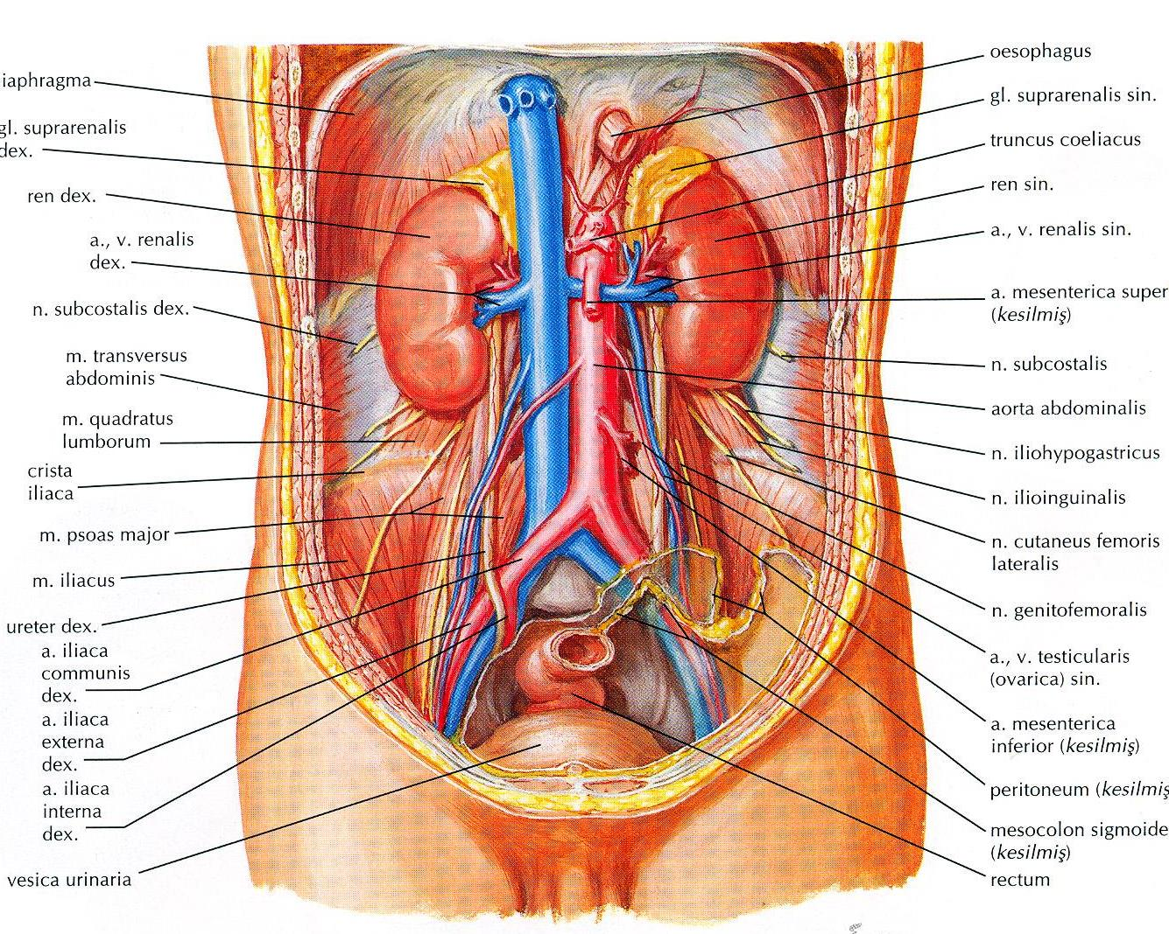
Şekil 1. Böbreklerin önden görünüşü (Netter, 2015)

2.1.2. Yüzleri

2.1.2.1. Facies anterior

Öne ve biraz dışa bakar. Ön yüz komşuluğu sağ ve sol böbrek için farklıdır (Gövsa, 2008).

2.1.2.2. Sağ böbreğin ön yüz komşuluğu

Ön yüzün iç yan ve yukarıda kalan küçük bir kısmı sağ böbreküstü bezi ile, geride kalan geniş bir kısmı ise karaciğerin sağ lob alt yüzü ile komşuluk yapar. Alt ucun medial yarısı ince bağırsak, dış yarısı flexura coli dextra ile komşudur (Sancak ve Cumhur, 2016). Hilum renale ve ön yüzün medialde kalan dar alanı, duodenumun ikinci parçası ile komşuluk yapar. Sağ böbrek ile ince bağırsaklar ve karaciğer arasında periton bulunur. Diğer komşuları ile aralarında periton bulunmaz (Gövsa, 2008).
2.1.2.3. Sol böbreğin ön yüz komşuluğu

Üst ucun medial kısmı sol böbreküstü bezi ile komşudur. Laterale doğru dalak ve mide ile komşuluk yapar. Ön yüzün alt ve üst uçları arasında kalan orta kısmı hilum renale’den laterale kadar pankreas ile komşudur (Şekil 2). Alt ucun lateral yarısı flexura coli sinistra, medial yarısı ince bağırsakla komşudur. Ön yüzü peritoneum ile mide, dalak ve ince bağırsaklarla komşudur. Diğer komşuları ile aralarında periton bulunmaz (Gövsa, 2008; Drake ve ark, 2010; Arıncı ve Elhan, 2014).
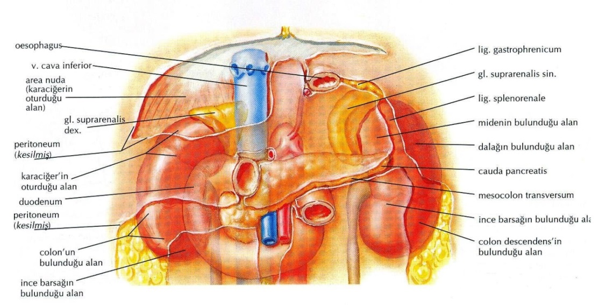
Şekil 2. Böbreğin ön yüz komşulukları (Netter, 2015)

2.1.2.4. Facies posterior

Her iki böbreğin de arka yüzlerinin üst yarısı diaphragma ile, alt yarısı dıştan içe doğru m. transversus abdominis, m. psoas major, m. quadratus lumborum ile komşudur. Böbrek ile kaslar arasında a. lumbalis’in ilk bir veya iki dalı, a. subcostalis, n. subcostalis, n. iliohypogastricus ve n. ilioinguinalis yer alır. Diaphragma aracılığı ile sağ böbreğin üst ucu 12. kosta ve reccessus costodiaphragmaticus ile komşudur. Sol böbrek, daha yüksekte bulunmasından dolayı 11. ve 12. kostalarla komşudur (Gövsa, 2008; Drake ve ark, 2010; Arıncı ve Elhan, 2014) (Şekil 3).
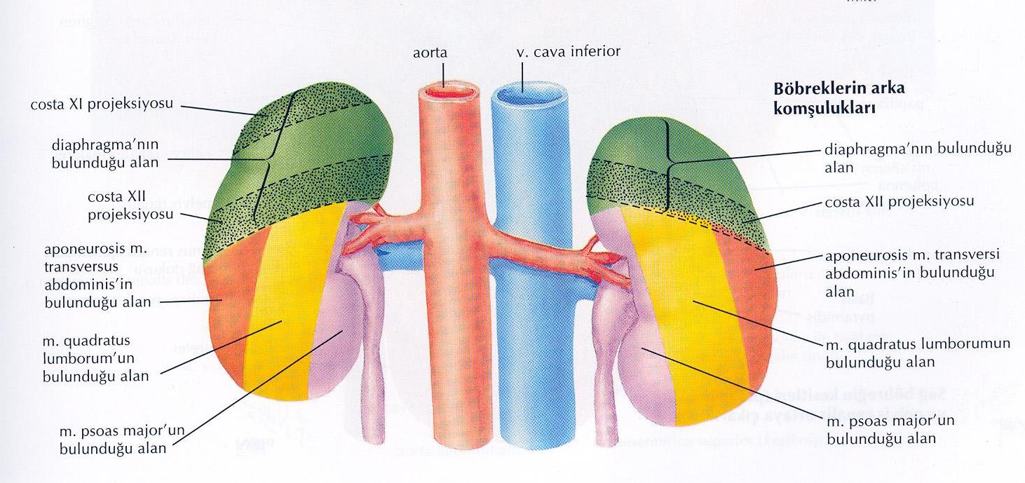
Şekil 3. Böbreklerin arka yüz komşulukları (Netter, 2015)

2.1.3. Kenarları

2.1.3.1. Margo lateralis

Yukarı ve arkaya bakar. Konveks olup, margo medialis’e göre daha kalındır (Gövsa, 2008).

2.1.3.2. Margo medialis

Her iki ucu konveks olan bu kenarın orta kısmında vertikal olarak bulunan yarığa hilum renale denir. Bu bölümde bulunan yapılar önden arkaya doğru; v. renalis, a.renalis ve pelvis renalis (V.A.P)’dir (Gövsa, 2008).

2.1.4. Uçları

2.1.4.1. Polus superior

Üst ucu alt ucuna oranla künt, kalın ve birbirine yakındır (Arıncı ve Elhan, 2014).

2.1.4.2. Polus inferior

Alt uçları daha ince, daha küçük ve birbirlerine daha uzaktadırlar. Alt uç crista iliaca’dan yaklaşık 5 cm daha yukarıda bulunur (Arıncı ve Elhan, 2014) (Şekil 4).
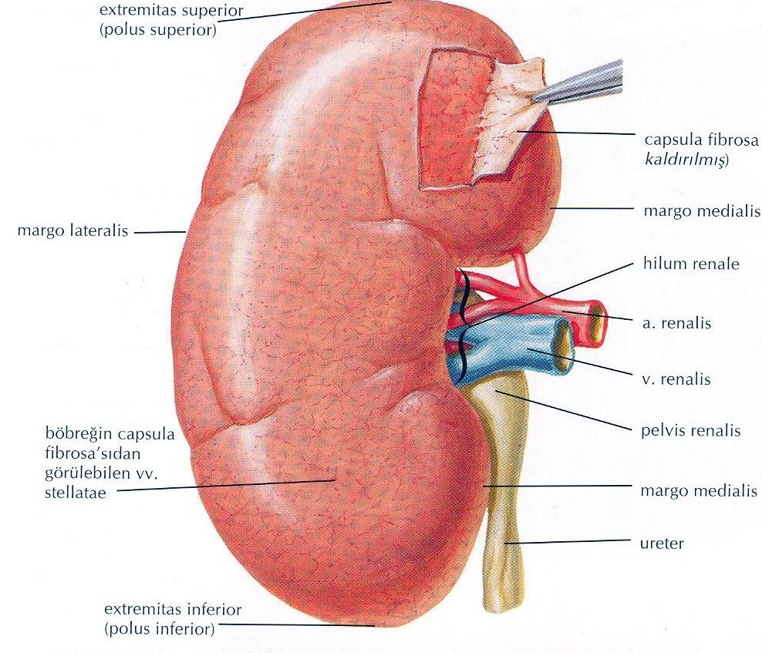
Şekil 4. Sağ böbrek, facies anterior. Hilum renale’de v. renalis, a. renalis ve pelvis renalis’in durumu (Netter, 2015).

2.1.5. Böbreği Saran Kılıflar

Her bir böbrek üç bağ dokusuna sahiptir. İçten dışa doğru; capsula fibrosa, capsula adiposa, fascia renalis’tir (Gövsa, 2008; Arıncı ve Elhan, 2014; Sancak ve Cumhur, 2016).

2.1.5.1. Capsula fibrosa

Böbreği dıştan saran, ince sağlam fibröz kılıftır. Böbrek hilusunda iki yaprağa ayrılır. Yapraklardan biri, hilustaki yapıların üzerine geçerek, adventisyası olarak devam eder. Sinus renalis’in iç yüzünü döşeyen diğer yaprak ise hilum renale’den içeri girer (Yıldırım, 2006; Gövsa, 2008). Sağlam kollajen liflerden yapılmıştır. Capsula fibrosa ile böbrek dokusu arasında tunica subfibrosa denilen düz kas lifleri içeren ince bir doku bulunur. Bu doku böbreğe sıkıca bağlanırken; capsula fibrosaya gevşek bağlanırlar. Bu yapısı nedeniyle kolayca böbrekten uzaklaştırılabilir (Arıncı ve Elhan, 2014; Sancak ve Cumhur, 2016).

2.1.5.2. Capsula adiposa (Perirenal yağ kapsülü)

Capsula fibrosa ile fascia renalis arasındaki tabakadır. Bu tabakanın kalınlığı kişinin kilosuna göre değişir. Diğer yüz ve kenarlara oranla böbreğin ön yüzünde daha az miktarda bulunurlar. Bu yağ tabakası hilum renale’den geçerek böbrek hilusundan girer, sinus renalis’deki yağ dokusu ile birleşir (Arıncı ve Elhan, 2014).

2.1.5.3. Fascia renalis (Gerota fasyası)

En dışta bulunan kılıftır. Fascia subserosa’nın (ekstraperitoneal bağ dokusunun) yoğunlaşarak capsula adiposa’yı dıştan sarması ile oluşur. Böbrek dış kenarı hizasında iki yaprağa ayrılan fascia subserosa’nın öndekine fascia prerenalis, arkadakine fascia retrorenalis denir. Bir kese gibi bütün bu oluşumları içine alan fascia renalis’in ön yaprağı medialde böbrek damarları, v. cava inferior ve aorta abdominalis’in önünden geçerek karşı tarafın ön yaprağı ile birleşir. Arka yaprak ise, fascia prevertebralis ve m. psoas major’un fasyasına karışır. Ön ve arka yapraklar birleşerek, dış yanda fascia transversalis, yukarıda fascia diaphragmatica ve aşağıda ise fascia iliaca olarak devam eder (Yıldırım, 2006; Gövsa, 2008; Drake ve ark, 2010; Arıncı ve Elhan, 2014).
Fascia renalis’in arkasında bulunan yağ tabakasına corpus adiposum pararenale (pararenal yağ tabakası) denir. Fascia renalis ve damarları böbrekleri yerinde tutan en önemli oluşumlardır. Ayrıca pararenal yağ tabakası ve capsula adiposa karın arka duvarında böbreklerin uygun pozisyonda bulunmasına yardımcı olurlar (Mckinley, 2008).

2.1.6. Böbreklerin Yapısı

Böbrek, medulla renalis ve korteks renalis olmak üzere ikiye ayrılır. Orta kısımdaki hilum renale’ye açılan boşluğa sinus renalis denir. İdrar yapan oluşumlar korteks renalis’de, toplayıcı kanallar ise medulla renalis’de bulunur (Gövsa, 2008; Arıncı ve Elhan, 2014).

2.1.6.1. Medulla renalis

Menşei üreter tomurcuğudur. İdrarın iletilmesinde görevli toplayıcı kanallardan oluşur. Sayıları 8-10 adet (bazen 18-20) arasında değişen, pyramis renalis (Malpighi piramitleri) denilen koni şeklindeki yapılardan oluşur (Gövsa, 2008). Bu piramitlerin papilla renalis denilen tepe kısımları ise sinus renalis’e, basis pyramidis denilen taban kısmı böbreğin dış yüzüne bakar. Pyramis renalis’lerin ucuna papilla renalis denir. Pyramis renalis ve onu çevreleyen kortikal cevher bölümüne bir böbrek lobu (lobus renalis) denir. Bir böbrekte, piramit sayısı kadar lob vardır (Yıldırım 2006; Arıncı ve Elhan, 2014; Sancak ve Cumhur, 2016).

2.1.6.2. Cortex renalis

Nefrojen kökenlidir. İdrar yapımını sağlayan oluşumlar burada bulunur. Papilla renalis dışında pyramis renalis’lerin etrafını sarar. Pyramis’ler arasında kalan bölümüne columna renalis (Bertin Sütunları) denir (Gövsa, 2008; Drake ve ark, 2010). Taze preparatlarda kortikal cevher bir lupla incelendiğinde iki bölüme ayrılır. Pars radiata (stria medullaris-ferrein uzantıları), medullar cevherin kortikal cevher içerisine gönderdiği koyu renkli ve koni şeklindeki uzantılardır. Pars convoluta, iki pars radiata arasındaki açık renkli ve kompleks yapılı sahalardır. Burada kandan idrarı süzen corpusculum renale’ler ve idrar kanalcıklarının bir kısmı bulunur. Pars radiata ve pars convoluta birlikte bir böbrek lopçuğunu (lobuli corticalis) oluştururlar (Yıldırım 2006; Gövsa, 2008; Arıncı ve Elhan, 2014)

2.1.6.3. Sınus renalis

Hilum renale’den içeri devam eden böbrek şeklindeki boşluğa denir. İçinde pelvis renalis, calix renalis’ler, böbrek damarları, sinirler ve yağ dokusu bulunur. Calix minör, 1-3 papilla renalis’den oluşur. 2-3 calix minor birleşerek calix major’u oluşturur. Calix major’larda birleşerek pelvis renalis’i meydana getirirler (Şekil 5). Pelvis renalis böbreğin hilum’undan çıkarken daralarak ureteri oluşturur (Gövsa, 2008).

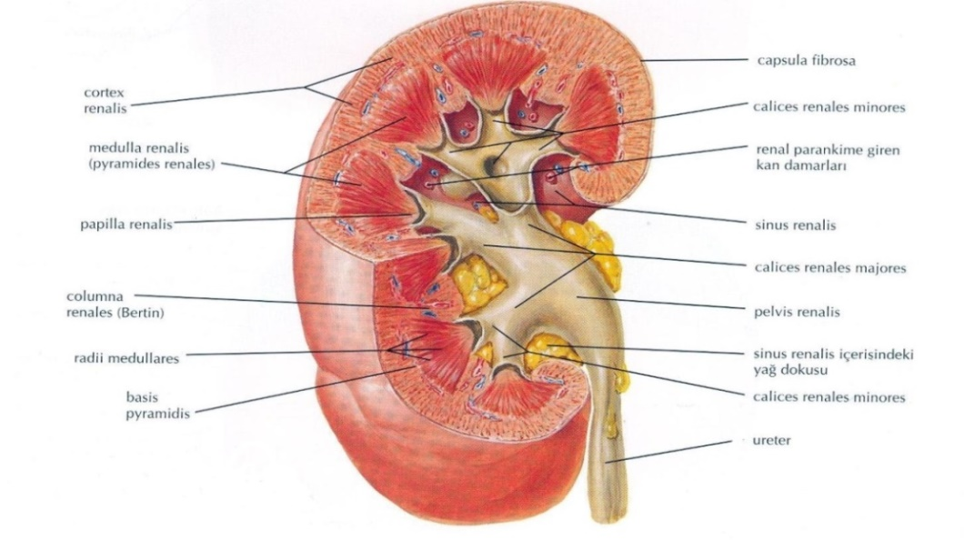
Şekil 5. Vertikal kesitte sağ böbreğin iç yapısı (Netter, 2015)

2.1.7. Böbreğin Segmentleri

A. renalis hilum renale’de 2 ön dala ayrılır. Bu dallar ramus anterior ve ramus posterior’dur. Bu iki ön dal toplam beş segmental dal oluşturur. A. segmentalis’e ait bu dallar böbreği 5 vasküler segmente ayırır. Bunlar; segmentum superius, segmentum anterius superius, segmentum anterius inferius, segmentum inferius, ve segmentum posterius’dur (Yıldırım, 2006) (Şekil 6).
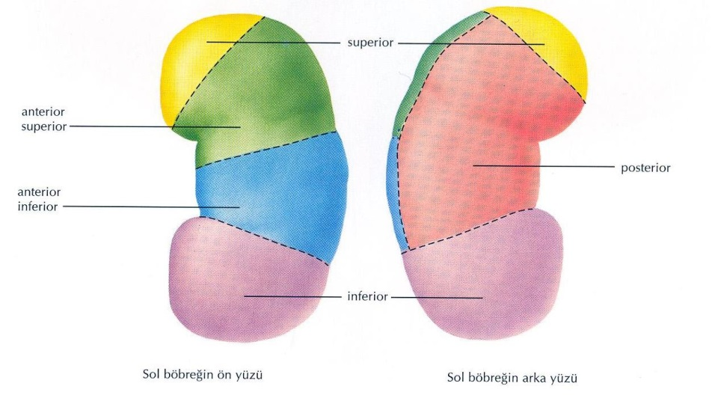
Şekil 6. Böbreğin vasküler segmentleri (Netter, 2015)

2.1.8. Böbreklerin Arteriyel ve Venöz Dolaşımı

Böbreğin hem besleyici hem de fonksiyonel damarı olan arteria (a). renalis’ler; 1. ve 2. lumbal vertabraları seviyesinde aorta abdominalis’ten doğarlar. Hilum renale’de 5 segmente ayrılırlar. Dördü a. segmentalis olarak pelvis renalis’in önünden, segmentum posterius ise arkasından geçer. A. segmentalis’ler sinus renalis’de tekrar dallanırlar. A. interlobaris, denilen bu dallar calix minorları çevreleyerek, columna renalis’e girerler. Burada, yan tarafa kıvrılarak a. arcuata’yı oluştururlar. Kortikal cevher içine dik olarak ayrılan dallarına a. interlobularis denir. A. interlobularis’den ayrılan dalcıklara ise arteriola (aa.) glomerularis afferens denir ve bu dallar Bowman kapsülü’nün damar kutbundan girerek rete capillare glomerulare (Glomerulus) denilen kılcal damar yumağını oluştururlar. Bu kılcal damar yumağı tekrar birleşerek aa. glomerularis efferens’i meydana getirir. Peritubuler kapiller pleksusu (rete capillare peritubulare), kortikal cevherdeki idrar kanalcıkları arasında oluşur. Bu pleksusdan itibaren venöz dolaşım başlar. Bu ağın venöz ucundan başlayan venüller birleşerek korteks kanını v. interlobularis’te toplar. İlk olarak v. interlobularis’ler oluşur; sırasıyla v. arcuata, v. interlobaris, v. segmentalis ve sağ v. renalis olarak v. cava inferior’a açılırlar. Medullar cevheri besleyen damarlara aa. recta denir. A. interlobularis’den ayrılan ince dallar a. capsularis olarak capsula fibrosa ve capsula adiposa’yı beslerler. Bunlar aa. suprarenales, aa. lumbales ve a. testicularis’ten (a. ovarica) gelen dalcıklarla anastomoz yaparlar. Venöz dönüş v. capsularis’ler ile v. interlobularis, v. arcuata ile devam eder (Yıldırım 2006; Gövsa, 2008; Moore, 2009; Drake ve ark, 2010; Arıncı ve Elhan, 2014; Sancak ve Cumhur, 2016) (Şekil 7).
Böbrekte bulunan arteriovenöz anastomozlar; calix renalis etrafında, a. ve v. interlobularis’ler arasında, kortikal cevherin ince damarları arasındadır. Glomerulustan geçemeyen kanın tamamı veya bir kısmı doğrudan venöz sisteme anastomozlar sayesinde geçebilir. (Gövsa, 2008).
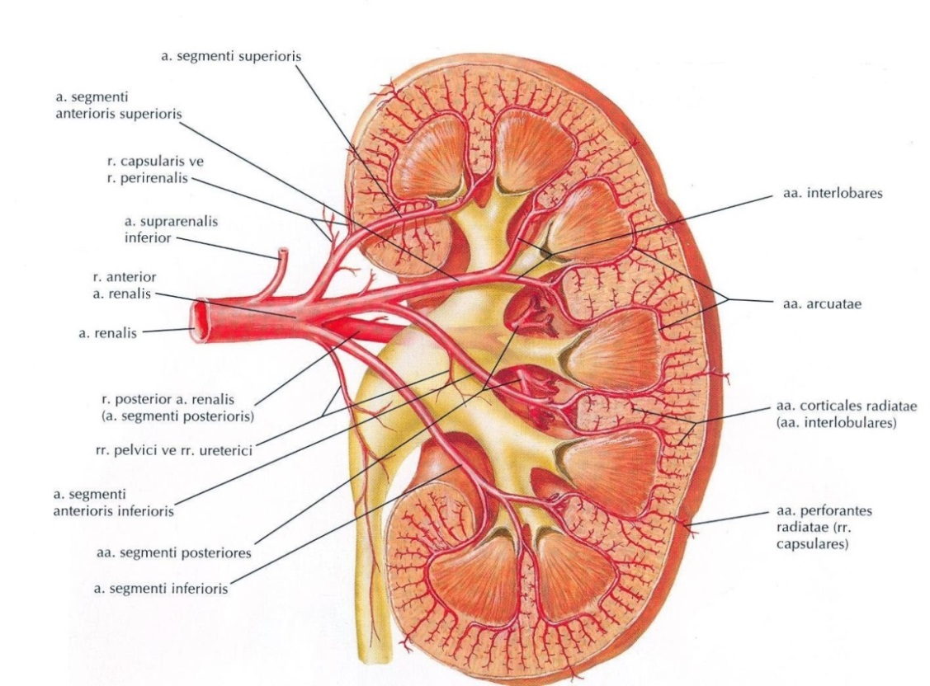
Şekil 7. Böbreğin arter ve venleri (Netter, 2015)

2.1.9. Lenfatik Akım

Böbreğin lenf damarları 3 yerde pleksus oluşturur. Bunlar; tubulus renalis’lerin çevresi, corpus adiposum pararenale ve fascia renalis’ dir. Böbrekten çıkan lenf damarları; v. renalis’i takip ederek aortanın yan tarafındaki nodi aortici laterales’e açılırlar (Ozan, 2014).

2.1.10. Sinirsel İnnervasyonu

Sempatik liflerini; n. splanchnicus imus, n. splanchnicus minor ve truncus sympathicus’un lumbal bölümünden, parasempatik liflerini; n. vagus ve S2- S4’ten alırlar (Ozan, 2014).

2.2. Böbreğin Embriyolojisi

İntermediyer mezodermin ventrale doğru göç etmesi sonucu üriner sistem; 4. haftadan itibaren çevre dokularla ilişkisini kaybederek nefrotoma (nefrojenik kort) dönüşür (Sadler, 2011). Laterale doğru büyüyen nefrotomlar, tübül şeklini alırlar. İntermediyer mezodermin ventrale doğru sölom boşluğunun arka duvarına göç etmesi sonucu iki ürogenital kabartı oluşur. Üriner sistem, kabartının ventralindeki nefrojenik kordondan oluşur (Mescher, 2014). İnsanlarda intrauterin yaşam boyunca, kranialden kaudale doğru birbirinden farklı üç basamakta üriner sistem gelişir. Bunlar sırasıyla; pronefroz, mezonefroz ve metanefroz’dur (Şeftalioğlu, 1998; Moore ve Persaud, 2009).

2.2.1. Pronefroz

Rudimenterdir. 4. haftanın başında servikal bölgede gelişmeye başlar. Kıvrıntılı tübülden gelişen 5-7 adet vezikülden oluşur. Embriyoda işlevsiz olan bu sistem, 4. haftanın sonunda kaybolur. Geriye mezonefrik kanalı oluşturan pronefrik kanalın bir kısmı kalır (Şeftalioğlu, 1998; Mescher, 2014).

2.2.2. Mezonefroz

1. ayın sonunda üst torasik ve üst lumbal bölgede gelişmeye başlar. 6. ve 10. haftalar arasında fonksiyon görür (Sadler, 2011). Bowman kapsülü ve glomerulus birlikte mezonefrik korpuskülü oluşturur. Bir çift sağlı sollu olmak üzere mezonefroz tübüllerin uçları Wolf kanalına açılırlar. Wolf kanalları önce kloakaya daha sonra ise ürogenital sinusa açılır (Şeftalioğlu, 1998; Mescher, 2014). Mezonefrozlar kadınlarda gerilerler, erkeklerde genital sistemin gelişmesine katılırlar (Moore ve Persaud, 2009).
2.2.3. Metanefroz

Kalıcı böbrektir. 5. haftanın başında, sakral bölgedeki mezodermde gelişmeye başlar. 4 hafta sonra işlevselleşir (Sadler, 2011). Metanefroz, mezodermal kökenli olan metanefrik divertikül ve metanefrik blastem’den oluşur. Metanefrik divertikül, kloakanın açılma yerinin hemen üstünde intermediyer mezodermden gelişir. Burada ureteri oluşturur. Divertikülün uzakta bulunan ucu genişleyerek renal pelvisi oluşturur. 7. haftanın sonunda kaliksler meydana gelir (Mescher, 2014; Dudek, 2016). Nefronlar, metanefrik blastema’dan oluşur. Metanefrik tübüllerin uzayıp kıvrılması sonucu nefronun parçaları oluşur. 10. Haftanın sonunda ise kalıcı böbrekler işlev görmeye başlar (Şeftalioğlu, 1998; Sadler, 2011; Mescher, 2014; Dudek, 2016).

2.2.4. Böbrek Pozisyonunun Değişimi

Kalıcı (metanefrik) böbrekler; başlangıçta sakrumun ventralinde, birbirlerine yakın halde pelvis içerisine yerleşmişlerdir. Böbrekler karın ve pelvisin büyümesi ile birlikte yavaş yavaş karın içerisine doğru harekete başlarlar. Erişkindeki pozisyonlarına 9. haftada ulaşırlar. Embriyonun kaudal vücut kısmının böbreklere doğru büyümesinden dolayı böbreklerin göçü gerçekleşmektedir. Kaudal vücut kısmının bu seviyelerde büyümesi sonucu, böbrekler aşamalı olarak kranial bölgelere yerleşirler. Karın arka duvarında retroperitoneal halde bulunurlar. Başlangıçta böbreklerde damarların ve sinirlerin girip çıktığı yer olan hilum ventrale bakmaktadır ancak böbreklerin yükselmesiyle birlikte hilum medial hatta doğru 90º lik bir dönüş yapar. 9. haftayla birlikte, hilum anteromedial hatta doğru yönelmeye başlar (Moore ve Persaud, 2009).

2.3. Böbreğin Histolojisi

Her bir böbreğin iç bükey orta bölümüne hilum adı verilir. Hilum; sinirlerin girdiği, ureterin çıktığı, kan ve lenf damarlarının girip çıktığı yerdir. Bu bölümdeki yapılar; gevşek bağ dokusu ve yağ ile dolu böbrek sinusu tarafından çevrilidir (Mescher, 2014; Eroschenko, 2016).

Böbrek; içte medulla, dışta korteks denilen iki bölümden oluşur. Renal medulla 10-18 adet konik biçimli böbrek piramitlerinden oluşur. Her böbrek piramidin tabanından kortekse uzanan medullar ışınlar çıkar. Bu ışınlar; birkaç nefronun düz kısmı ile bir ya da çok sayıdaki toplayıcı kanaldan oluşur (Mescher, 2014).
Her böbrek korteksinde milyonlarca nefron bulunur. Nefron sırasıyla böbrek cisimciği ve böbrek tübülleri olmak üzere iki bileşenden oluşur (Ross ve Pawlina, 2011; Eroschenko, 2016).

2.3.1. Böbreğin Nefronları

Böbreğin işlevsel birimidir. Böbrek 1-4 milyon nefrondan oluşur. Nefronlar; böbrek cisimciği (renal korpuskül), proksimal kıvrıntılı tübül (PKT), Henle kulbu’nun ince ve kalın uzantıları ve distal kıvrımlı tübülden (DKT) oluşmaktadır (Şekil 8). Toplayıcı tübüller ve kanallar, nefronlarda üretilen idrarı böbrek pelvisine iletirler (Mescher, 2014).
Yerleşimlerine göre iki tip nefron vardır. Kortikal nefronlar, böbrek korteksinde; jukstamedullar nefronlar ise korteks ve medulla sınırına yakın yerleşimli olarak bulunurlar. Nefronların hepsi idrar oluşumuna katılmasına rağmen; jukstamedullar nefronlar, hipertonik idrar oluşumunu sağlayan medullanın interstiumdaki hipertonik ortamı oluştururlar (Ovalle, 2009; Mescher, 2014; Eroschenko, 2016).
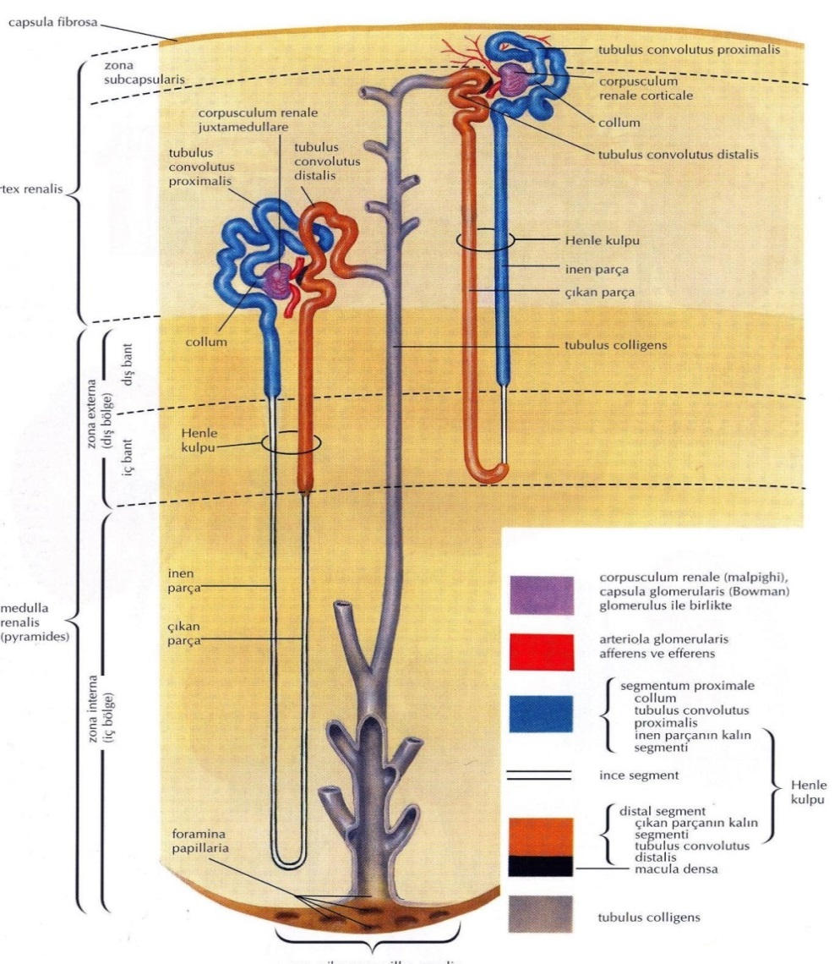
Şekil 8. Jukstamedullar nefronun bölümleri (Netter, 2015)

2.3.2. Böbrek Cisimciği

Her böbrek cisimciğinin çapı yaklaşık 200 µm’dir. Böbrek cisimciği çift tabakalı epitel hücre olan glomerular (Bowman) kapsül ile çevrili olan glomerülden oluşur (Mescher, 2014; Eroschenko, 2016).
Kapsülün iç tabakası viseral yapıdan oluşur ve bu yapı çok dallanmış epitel hücreleri olan podositlerden meydana gelir. Her bir primer uzantı olan podositler; pedisel denilen sekonder uzantıdan oluşurlar (Mescher, 2014). Pediseller; komşu podositlerin pediselleri ile iç içe geçerek sıkı yapılı olan süzme yarıklarını oluştururlar. Kapsülün dış ya da paryetal tabakası tek katlı yassı epitelden oluşur (Ovalle, 2009; Ross ve Pawlina 2011).

2.3.3. Böbrek Tübülleri

Böbrek tübül bölümü böbrek cisimciğinden başlar. Bükülmüş veya çok kıvrıntılı olduğu için PKT olarak adlandırılır. Kortekste yerleşik olan bu tübül; diğer bir tübül olan Henle kulbu ile devam ederek medullaya iner. İki bölümden oluşan Henle kulbu’nda; DKT, PKT’e göre daha kısa ve daha az kıvrıntılıdır. Glomerular filtrat; DKT’den toplayıcı tübül’e doğru akar (Ovalle 2009; Ross ve Pawlina, 2011; Mescher, 2014).
Toplayıcı kanal ve toplayıcı tübül nefron bülümü değildir. Kısa olan toplayıcı tübüller geniş olan toplayıcı kanalları oluşturmak üzere birleşirler. Toplayıcı kanallar genişleyerek medullanın papillalarına doğru inerek papillar kanal olarak adlandırılırlar (Eroschenko, 2016).

2.3.3.1. Proksimal kıvrıntılı tübüller

Bowman kapsülü’nün paryetal yaprağının tek katlı yassı epiteli bu tübülde prizmatik epitel olarak devam eder (Mescher, 2014). PKT, DKT’den daha uzundur. Bu nedenle kortekste renal cisimcikten daha çok bulunurlar. Tek katlı kübik ya da prizmatik epitelle örtülüdür. Epiteldeki hücre yapısında fazla miktarda uzamış mitokondrinin bulunması nedeniyle asidofilik sitoplazmaya sahiptir. Hücre apeksinde çok sayıda mikrovilluslar bulunur. Apikal sitoplazmasında çok sayıda lizozom ve mitokondriler bulunur (Eroschenko, 2016).

2.3.3.2 Henle kulbu

PKT’ lere yapıca benzeyen kalın inen kol, ince inen kol ve DKT olarak adlandırılan çıkan kalın koldan oluşan U şeklindeki yapıdır. Medullanın dış kısmındaki kalın inen kol birdenbire daralır ve inen ince kol olarak devam eder (Mescher, 2014; Eroschenko, 2016).
Jukstaglomerular nefronların inen ve çıkan Henle Kulp’ları uzundur ve medullanın derinliklerine kadar uzanırlar. Kortikal nefronlarda çıkan ince kol bulunmaz; inen ince kol ise çok kısadır (Ovalle, 2009).

2.3.3.3. Distal kıvrıntılı tübül

PKT’ lere göre daha az kıvrıntılı ve daha kısadır. Kortekste ve böbrek cisimciğinin yakınında daha az bulunurlar. DKT tek katlı kübik epitelle döşelidir. Fırçamsı kenar bulunmaz, hücreleri daha küçük ve daha asidofiliktir (Mescher, 2014; Eroschenko, 2016). Her tübülde daha çok çekirdek bulunur (Şekil 9).
DKT hücreleri jukstaglomerular bölgede prizmatik hale dönüşerek çekirdekleri biraraya toplanır. Mikroskobik olarak incelendiğinde; çekirdeklerin yakın yerleşiminden dolayı koyu renkli görünen bu kısma makula densa denir (Mescher, 2014).
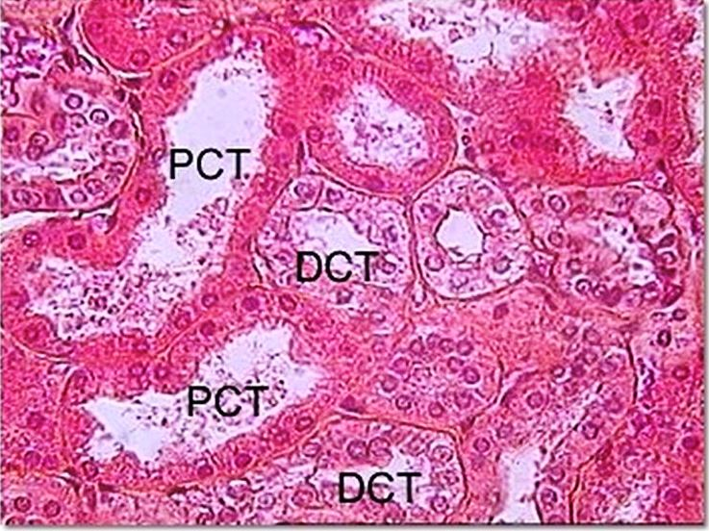
Şekil 9. Proksimal ve distal kıvrımlı tubulusların histolojik yapısı (Longman, 2001)

2.3.3.4. Toplayıcı tübüller ve kanallar

Küçük olan bu tübüller kübik epitelle döşelidir. Medullanın derinliklerine doğru hücrelerinin boyları uzayarak prizmatik olurlar. Sitoplazmaları elektron geçirgen özellikleri taşır ve az sayıda organel içerir (Mescher, 2014).

2.3.3.5. Jukstaglomerular aparat

Böbrek cisimciğinin bitişiğinde bulunan afferent arteriolün tunica mediasında bulunan düz kas hücrelerine jukstaglomerüler hücreler (JG) denir. Çekirdekleri de elips biçimindedir (Ovalle, 2009; Ross ve Pawlina, 2011).
DKT’ de bulunan makula densa; JG hücrelerin bulunduğu afferrent arteriole çok yakındır; makula densa arteriolün bu bölümü ile birlikte jukstaglomerular aparatı oluşturur (Eroschenko, 2016).
Elektron mikroskobu ile bu hücreler incelendiğinde bol miktarda endoplazmik retikulumdan oluştuğu görülür. İyi gelişmiş golgi cisimciğine de sahiptirler. JG hücreleri sınırlayan hücreler, daha prizmatik ve daha dardır (Ross ve Pawlina, 2011; Mescher, 2014; Eroschenko, 2016) (Şekil 10).
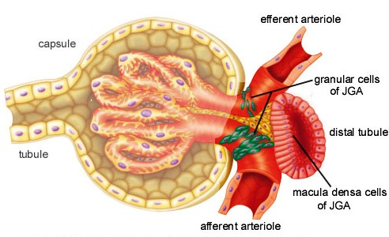
Şekil 10. Jukstaglomerular aparat ve yapısı (Longman, 2001).

2.4. Böbreğin Histofizyolojisi

Böbrekler; filtrasyon, aktif emilim, pasif emilim ve salgılama işlevlerini yaparak iç ortamın kimyasal bileşimini düzenlerler. (Guyton ve Hall, 2007; Mescher, 2014).
Her 24 saatte ortalama 1500 mL idrar oluşmaktadır. İki böbrek dakikada 125 mL filtrat üreterek bunun 124 mL’si emilir, geriye kalan 1 mL’si ise idrar olarak kalikslere salınır (Mescher, 2014).

2.4.1. Filtrasyon

Her iki böbreğe gelen kan erişkin insanda dakikada 1,2-1,3 L’yi bulur. Bunun nedeni vücuttaki kanın 4-5 dk’da bir böbrekten geçmesidir. Filtrasyon glomerülde gerçekleşir. Glomerül filtratının bileşimi kan plazmasına benzer. Glomerül filtratta makromoleküller protein içermezler (Guyton ve Hall, 2007).

2.4.2. Proksimal Kıvrıntılı Tübüller

Glomerül filtrat renal cisimcikte oluşur. Daha sonra absorbsiyon ve ekskresyonun başladığı yer olan PKT’lere geçer. PKT’ler; su ve tuzun %85’ini, filtrattaki glukoz ve aminoasidlerin tümünü, fosfat ve kalsiyumu emerler. Filtratta az bulunan proteinin emilimi de pinositozla gerçekleştirilir (Mescher, 2014).

2.4.3. Henle Kulbu

Hipertonik idrar üreterek vücut suyunu korur. İnen ince kol suya geçirgen olup çıkan kol ise suya dayanıklıdır. Kalın kolda bulunan tuzun tübülden dışarı atılması sonucu idrar konsantre hale gelmiş olur (Guyton ve Hall, 2007; Mescher, 2014).

2.4.4. Distal Kıvrıntılı Tübüller

Aldosteron miktarının yüksek olmasından dolayı tübüllerde sodyum emilerek potasyum iyonları dışarı verilmektedir. Bu bölümde; vücuttaki total su ve tuzları kontrol eden düzenek bulunur. Distal tübül idrara hidrojen ve amonyak iyonlarını salarak kandaki asit-baz dengesinin korunmasını sağlar (Guyton ve Hall, 2007; Mescher, 2014).

2.4.5. Toplayıcı Kanallar

Toplayıcı kanallar; antidiüretik hormona karşı (ADH) duyarlıdırlar. Su alımı azaldığında ADH salgılanır ve toplayıcı kanalların epiteli suya geçirgen hale gelir. Sonuçta; glomerular filtrat’tan kan kapillerlerine aktarılarak vücut içinde kalmış olur (Guyton ve Hall, 2007).

2.4.6. Böbreğin Fonksiyonları

Böbreklerin; vücudumuza dışarıdan aldığımız veya vücudumuzda metabolizma sonucu oluşan atıkları arındırma görevi vardır. Vücut sıvılarımızın hacim ve bileşimi böbreklerin kontrolündedir. Böbrekler bu görevleri gerçekleştirebilmek için uygun ortamın oluşmasını sağlarlar. Hem plazmayı filtre ederler hem de vücudun ihtiyacına göre filtrattan maddeleri uzaklaştırırlar. Böylelikle böbrekler, bir yandan vücudumuza gerekli olan maddelerin kana geri dönmesine yardımcı olurken bir yandan da istenmeyen maddelerin vücuttan idrar yoluyla atılmasını sağlarlar (Guyton ve Hall, 2007).

Böbreklerin görevleri;
- Vücuttaki yabancı maddelerin ve metabolik atıkların uzaklaştırılması
- Organizmada su ve elektrolit dengesinin oluşturulması
- Asit-baz dengesinin düzenlenmesi
- Eritropoetin salgılayarak eritrosit yapımının düzenlenmesi
- Arteryel kan basıncının düzenlenmesi (renin salgılayarak)
- Aminoasitlerden glikoz sentezlenmesi
- Bazı hormonların salgılanması, metabolize edilmesi ve atılması

Böbreklerden atılan ürünler;
- Nükleik asitlerden oluşan ürik asit
- Dışarıdan alınan ilaç ve besin maddeleri
- Hormonlar
- Kas kreatinleri
- Aminoasitlerin yıkımı sonucu oluşan üre
- Hemoglobinin yıkılması sonucu oluşan bilurubin
2.5. Böbreğin Radyolojik Görüntüleme Yöntemleri

- Ultrasonografi (USG)
- Bilgisayarlı Tomografi (BT)
- Manyetik Rezonans Görüntüleme (MRG)
- İzotop taraması
- İntravenöz Piyelografi (İVP)
- Renal Anjiyografi

2.5.1. Ultrasonografi Görüntüleme Yöntemi

Ultrasonografik görüntüleme (USG) yöntemi; vücuda çok yüksek frekanslı ses dalgalarının gönderilmesi sonucu farklı doku yüzeylerinden gelen ekoları saptayan görüntüleme yöntemidir. Radyasyon içerikli görüntüleme yöntemlerinden farklı olarak, enerjinin dokulardaki yansıması prensibine dayanır. Bu prensip, ses üreten kristalden (transducer) yayılan kısa süreli bir ses demetinin dokuya çarpması, ses ve dokular arasındaki etkileşme sonucunda ekonun oluşması ve ekonun bir bölümünün ‘transducer’e geri dönmesi şeklinde özetlenebilir. USG, transdüsere geri dönen ekoların bir ekran üzerinde gösterilmesidir. Geri dönen her bir eko bir veri meydana getirir. Yansıyan ses dalgalarının amplitüt ve yansıma sürelerine göre ekran üzerinde kodlanmasıyla iki boyutlu elektronik görüntü oluşur. Belli aralıklarla tekrarlanan ses pulsları ve yansıyan ekolar tarafından görüntü oluşumu olarak özetlenebilen bu sisteme puls-eko yöntemi de denilmektedir. Görüntüleme ekranı üzerinde, yansıyan ses dalgası yoğunluğuna göre değişen tonlarda oluşan gri tonlamalı iki boyutlu görüntüleme (B mode görüntüleme) gerçekleşmiş olur. Yansıyan ses yoğunluğu gri tonunu belirlerken, yansıma süresi de derinliği ifade eder. Teknolojik ilerlemeler sayesinde zaman boyutunun da eklenmesi ile gerçek zamanlı (real-time) görüntüleme yapılabilmektedir. Günümüzde yapılan ultrasonografik incelemeler gerçek zamanlı görüntüleme ile yapılmaktadır (Kabakçı 2008; Seçil 2008).

USG, özellikle yumuşak dokular ve parankimal organların görüntülenmesinde kullanılan bir yöntemdir. Anatomik yapıların fokal ve diffüz patolojilerinde kullanılmaktadır. Özellikle fokal patolojilerin kistik ve solid yapılarının birbirinden ayırt edilmesinde USG yöntemi sıklıkla kullanılmaktadır (Sezgin, 2014).
Non-invaziv ve maliyetinin düşük olması ve bugüne kadar insan vücudu üzerinde kanıtlanmış herhangi bir zararlı etkisinin bulunmaması başlıca avantajlarını oluşturmaktadır. Dezavantajı ise; uygulayıcıya göre değişen sonuçlar alınabilmesidir. USG yönteminin teknik sınırlamaları da bulunmaktadır. Ses dalgalarının kemik dokuya geçememesi nedeniyle vücudun kemik ile kaplı kesimleri incelenememektedir (Kabala, 2003).

2.5.2. Böbrek Ultrasonografisi

2.5.2.1. İnceleme tekniği

Böbrek görüntülemesi için hastanın incelemeye aç olarak gelmesi istenilmektedir. İnceleme pozisyonu olarak sağ böbrek için sol, sol böbrek için sağ yan (lateral dekübit) pozisyonu tercih edilir (Yürüktümen ve Akarca, 2015). Bazı olgularda ise; yüz üstü yatar (prone) pozisyonunda posterior lumbal yaklaşım uygulanmaktadır. Transdüser ile cilt arasındaki yüzey temasının sağlanabilmesi için vücut üzerine akustik jel sürülür. Böbreklerin bir bölümü kostalar arkasında kaldığından görüntüleme sırasında hastadan derin inspiryum yaparak nefesini tutması istenir. Böbrek eksenlerine paralel olmak üzere transvers düzlemde üst kutuptan alt kutba kadar, longitudinal düzlemde ise içten dışa ya da dıştan içe olmak üzere tüm böbrek görüntüye girecek biçimde kesintisiz olarak tarama yapılmaktadır (Yürüktümen ve Akarca, 2015; Sezgin 2014).

2.5.2.2. Böbreğin anatomik ultrasonografisi

USG’de sırtüstü veya lateral dekübit pozisyonda daha rahat görüntülenmektedir. Genellikle subkostal ve interkostal yaklaşımlar birlikte kullanılır.
Sağda karaciğer komşuluğu nedeni ile prob; arcus costaruma paralel ve yatay düzleme yaklaşık 30-45 derecelik açıyla karaciğer çıkarıldıktan sonra prob arcus costaruma dik olacak şekilde saat yönünde ve ters yönde döndürülür. Hasta derin nefes aldırılarak da görüntülenir. Hastalar sol yana yatırılarak yine yatay pozisyondaki gibi prob costa yayına paralel ve dik konularak böbrek tüm olarak görüntülenir (Seçil, 2008; Sezgin 2014).
Sol böbrek dalak ile yakın komşu olduğu için düzgün sınırlarla dalaktan ayırt edilir. İnceleme, prob sol alt arcus costarum üzerinde transvers tutulurken hastaya derin nefes aldırılarak yapılır. Saat yönünde ve tersi yönde prob döndürelerek dalak ve böbrek görüntülenir. Aynı şekilde sağ yan pozisyona hasta döndürelerek derin nefes aldıralarak sağdaki teknik uygulanır (Resim 1). Böbrekler lojunda görülemezse sağ ya da sol lomber bölgede aranır. Lomber bölgelerde böbrek görülmezse ektopik böbrek yönünden tüm abdomen özellikle pelvis taranır. (Seçil, 2008; Sezgin 2014).
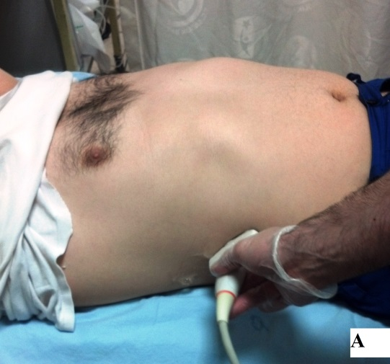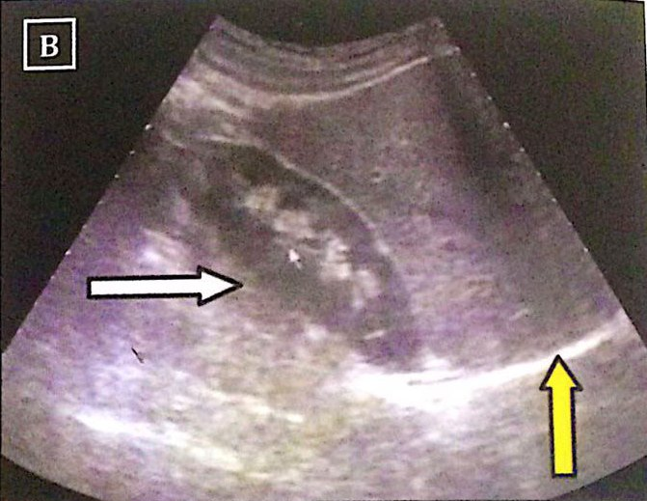
Resim 1. A-Sağ böbrek görüntülemesi amacıyla hasta sırt üstü yatarken prob arcus costaruma paralel konumlandırılmıştır. B- Ortaya çıkan sonografik görünüm; beyaz ok: sağ böbrek, sarı ok: karaciğer (Sezgin, 2014)

3. GEREÇ ve YÖNTEM

Çalışma için Aydın Adnan Menderes Üniversitesi Tıp Fakültesi Girişimsel Olmayan Klinik Araştırmalar Etik Kurulu’ndan 2016\917 protokolü ve 14 nolu kararı ile onam alındı.

3.1. Hasta Seçimi:

01.01.2015-31.04.2016 tarihleri arasında Aydın Adnan Menderes Üniversitesi Uygulama ve Araştırma Hastanesi Ultrason Biriminde ‘Renal USG’ tetkiki gerçekleştirilen 3-11 yaş arası çocuklar retrospektif olarak tarandı. USG tetkiki için gönderen kliniğe bakılmaksızın çocukların klinik anamnez, özgeçmiş bilgileri ve USG raporları gözden geçirildi. Böbrek morfolojisini etkileyebilecek renal veya sistemik herhangi bir hastalığı bulunanlar, operasyon öyküsü olanlar ya da radyolojik olarak renal parankimal hastalık şüphesi olanlar çalışma dışı bırakıldı. Yine klinik dosyalarında cinsiyet, yaş (yıl), boy (cm), kilo (kg) gibi demografik bilgileri tam olmayan çocuklar çalışmaya alınmadı. Bu kriterlere uyan 728 çocuk çalışmaya dahil edildi.
Çalışmada tüm renal USG’ler hastanemiz Ultrason Ünitesinde bulunan Toshıba Aplio 500, Sıemens Acuson S1000 Helix, Samsung RS80A cihazları ile yapıldı. İncelemede; 3-6 MHz konveks ve 7-13 MHz Lineer transdüserler kullanıldı. Ölçümler, supine ve lateral dekübit pozisyonlarında elde olunan koronal ve aksiyel planda görüntüler üzerinden gerçekleştirildi.
Hastanenin bilgi yönetim sisteminden (MIA) olguların ‘yaş, cinsiyet, kilo, boy’ gibi demografik verileri tarandı. Kilo ve boy ölçümlerinde VKİ’ leri hesaplandı. Radyolojik veri sistemi (SECTRA) üzerinde renal USG görüntüleri incelenerek, böbreklerin morfolojik ölçümleri gerçekleştirildi.
Gelişim dönemlerine göre çocuklar; ‘3-6 yaş (ilk çocukluk) oyun dönemi’ ve ‘7-11 yaş (ikinci çocukluk) ilkokul dönemi’ olmak üzere iki grupta incelendi. İki grup böbreğin, morfolojik ve morfometrik ölçümleri yapıldı.

3.2. Vücut Kitle İndeks (VKİ) Ölçümü

VKİ; vücuttaki yağ miktarının göstergesi ve obezitenin değerlendirilmesinde sıklıkla kullanılan bir parametredir. Tüm olgularımız Dünya Sağlık Örgütü (WHO) (2007) ’nün belirlemiş olduğu kriterlere göre sınıflandırıldı. VKİ; ‘kilo (kg) / boy uzunluğunun karesi (m²)’ formülüne göre hesaplandı. VKİ; WHO ‘nün belirlediği kriterlere göre zayıf (<18,5 kg/m²), normal (18,5-24,9 kg/m²), kilolu (25-29,9 kg/m²), obez (30-39,9 kg/m²), morbid obez (>=40 kg/m²) olarak değerlendirilerek sınıflandırıldı.

3.3. USG Raporlarında Kullandığımız Parametreler;

3.3.1. Böbrek Boyutları (longitudinal-transvers eksen)

Böbrek boyutları, supin veya hafif sağ/sol lateral dekübit pozisyonunda koronal planda elde olunan görüntüler üzerinden yapıldı. Üst polden alt pole en uzun mesafe longitudinal eksen olarak kabul edildi. Transvers eksen, böbreğin longitudinal eksenine dik düşecek şekilde ölçümü yapılarak hesaplandı (Resim 2, Resim 3).
Değerlendirilen USG raporlarında böbrek derinliği ile ilgili ölçüm yoktu. Bu yüzden böbrek hacmini değerlendiremedik.

3.3.2. Böbrek Konturu

Böbreklerde düzgün, lobule ve düzensiz kontur olmak üzere sınıflandırılarak değerlendirildi.

3.3.3. Böbrek Parankim Kalınlığı

Böbrek parankim kalınlıkları, renal hilusu da içeren koronal planda USG görüntüsünde orta pol düzeyinden gerçekleştirildi. Ölçüm alanına böbreğin korteks ve medullası dahil edilerek ölçüm yapıldı. Parankimal incelme olan hastalarda en ince ve en kalın parankim kalınlık ölçümlerinin ortalaması hesaplanarak o böbreğin parankim kalınlığı olarak kayıt edildi (Resim 2, Resim 3).

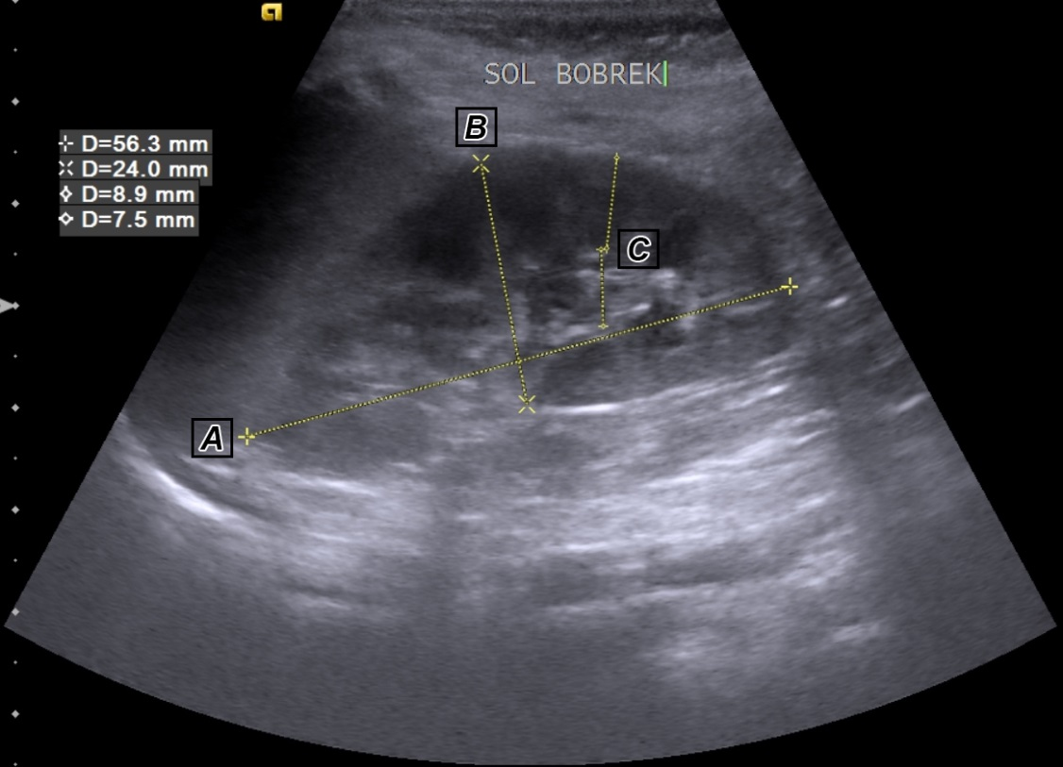

Resim 2. Transabdominal yolla koronal planda elde olunan sonogramda sol böbreğin boyut ve parankim kalınlığı ölçümleri (A: Longitudinal eksen, B: Transvers eksen, C: Parankim kalınlık) (Adnan Menderes Üniversitesi Eğitim ve Araştırma Hastanesi, 2015).

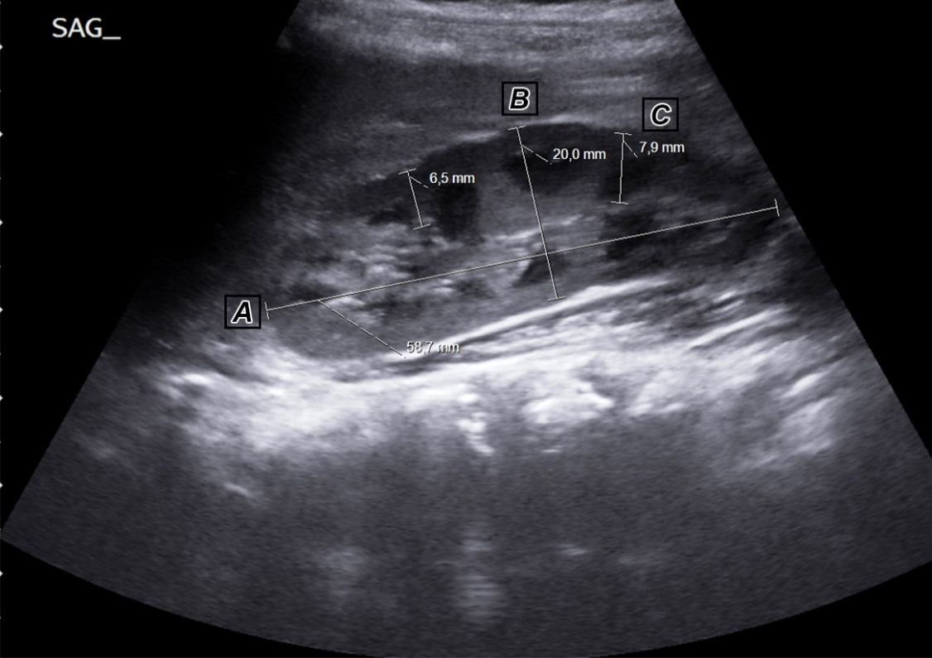

Resim 3. Koronal planda USG görüntüsünde sağ böbrek ölçümleri (A: Longitudinal eksen, B: Transvers eksen, C: Parankim kalınlıkları) (Adnan Menderes Üniversitesi Eğitim ve Araştırma Hastanesi, 2015).

3.3.4. Böbrek Parankim Ekosu

Böbrek parankim ekoları değerlendirilirken karaciğer ve dalak parankim ekoları ile perirenal yağ dokusu esas alındı. Normal böbrek ekojenitesi komşu karaciğer ve dalaktan biraz daha düşük ekolu (hipoekoik) ise bu değer G0 olarak kabul edildi. Ekojenite artışı 3 evrede derecelendirildi:
G1 artış: Böbrek ekosu normal karaciğer veya dalak ile eş ekoda (izoekojen)
G2 artış: Normal karaciğer veya dalaktan daha ekojen (hiperekoik)
G3 artış: Perirenal yağlı doku ile eş ekojenitede yani belirgin hiperekoik (böbrek konturları güçlükle seçilir).
Bunun dışında böbrek ekosu diffüz olarak azalmış olanlar da hipoekoik olarak kaydedildi.

3.3.5. Böbrek Lokalizasyonu

Böbreklerin vücuttaki konumlarına göre normal yerleşimli böbrek ve ektopik yerleşimli böbrek olmak üzere iki grupta değerlendirildi. Normal embriyolojik migrasyon yolu üzerinde veya farklı bir lokalizasyonda (karşı taraf dahil) yerleşen böbrekler ektopik yerleşimli böbrek olarak kaydedildi. Değerlendirmeye alınan böbreklerde embriyolojik malformasyonlu böbrekler çalışma dışı bırakıldı. O nedenle çalışmaya alınan böbreklerde ektopik yerleşim yoktur. Böbreklerin hepsi normal yerleşim gösterdiği için istatiksel analize dahil edilmedi.

3.4. İstatiksel Yöntemler:

Verilerin analizinde Statistical Package for the Social Sciences (SPSS) 25.0 (IBM Corparation, Armonk, New York, United States) programı kullanıldı. Verilerin normal dağılıma uygunluğu Kolmogorov Smirnov testi ve Shapiro-Wilk testi ile varyans homojenliği Levene testi ile değerlendirildi. Bağımsız iki grubun nicel verilere göre birbiri ile karşılaştırılmasında Independent Samples T testi ile Mann Whitney U testi birlikte kullanıldı. İkiden fazla grubun nicel verilere göre birbiriyle karşılaştırılmasında ise One Way Anova testi kullanıldı. Post-Hoc analizler için Dunn’s test, Tukey ve Tamhane testleri kullanıldı.
Bağımlı nicel değişkenlerinin ölçümlerinin birbiri ile karşılaştırılmasında Wilcoxon testi kullanıldı. Bağımlı iki kategorili değişkenlerin karşılaştırılması için Mc Nemar testi Exact sonuçları kullanıldı. Değişkenlerin ana faktörleri kontrol altına alındıktan sonra değişkenler arasındaki ilişkiyi incelemek için Partial Korelasyon testinden yararlanıldı. Kategorik değişkenlerin karşılaştırılmasında ise Fisher Exact testi kullanıldı.
Nicel değişkenler tablolarda ortalama±SS (Standart Sapma), medyan (% 25. / % 75. persentil) ve medyan (minimum, maksimum) şeklinde gösterilirken, kategorik değişkenler ise n(%) olarak gösterildi. %95 güven düzeyinde incelenerek, p<0,05’ten anlamlı olarak kabul edildi.

4. BULGULAR

Cinsiyeti ve yaşı bilinen 728 çocuğun böbreği USG ile değerlendirildi. Çalışmaya 3-11 yaş arası sağlıklı çocuklar dahil edildi. Çocukların yaş gruplarına göre ve dönemlerine göre dağılımları tablolar halinde gösterildi (Tablo 1).

Tablo 1. Sağlıklı çocukların yaş gruplarına göre dağılım sayıları.
YAŞ | N | KIZ | ERKEK | %
3 yaş | 63 | 28 | 35 | 8,6
4 yaş | 61 | 31 | 30 | 8,3
5 yaş | 74 | 33 | 41 | 10,1
6 yaş | 82 | 44 | 38 | 11,2
7 yaş | 79 | 50 | 29 | 10,8
8 yaş | 87 | 45 | 42 | 11,9
9 yaş | 97 | 58 | 39 | 13,3
10 yaş | 106 | 59 | 47 | 14,5
11 yaş | 79 | 46 | 33 | 10,8
TOPLAM | 728 | 394 | 334 | 100,0

728 çocuğun 394’ü kız, 334’ü erkekti. Tüm çocukların ortalama yaşı; 7,34±2,50 (3-11 yaş) yıl olarak bulundu. Kızların yaş ortalaması 7,53±2,43 yıl; erkeklerin yaş ortalaması ise 7,13±2,55 yıl olarak hesaplandı.

Tablo 2. Sağlıklı çocukların çocukluk dönemlerine göre dağılım sayıları.
 | N | %
İLK ÇOCUKLUK  (3-6 yaş) | 280 | 38,5
İKİNCİ ÇOCUKLUK  (7-11 yaş) | 448 | 61,5

İlk çocukluk döneminde (3-6 yaş grubu); 280 çocuk (136 kız, 144 erkek) bulunurken, ikinci çocukluk döneminde (7-11 yaş grubu) ise; 448 çocuk (258 kız, 190 erkek) bulunmaktadır (Tablo 2).

Tablo 3. 3-11 yaş arası çocukların demografik özellikleri.
 | Cinsiyet | Ortalama | Standart sapma | Ortanca (medyan) | Min. | Max.
KİLO (kg) | Kız | 28,83 | 10,96 | 29 | 9,0 | 53,10
 | Erkek | 28,76 | 11,69 | 27 | 9,7 | 57,20
 | Toplam | 28,80 | 11,30 | 28 | 9,0 | 57,20
BOY (cm) | Kız | 119,36 | 19,79 | 124 | 63 | 154
 | Erkek | 117,57 | 22,24 | 120 | 75 | 160
 | Toplam | 118,54 | 20,96 | 123,5 | 63 | 160
VKİ (kg/m²) | Kız | 19,76 | 5,87 | 19,25 | 11,40 | 119
 | Erkek | 20,19 | 5,28 | 19,75 | 11,30 | 99
 | Toplam | 19,96 | 5,61 | 19,5 | 11,30 | 119

Tablo 3’e göre çocukların ortalama, standart sapma, ortanca (medyan), en az (minimum), en fazla (maksimum) değerleri kızlar, erkekler ve toplamda olmak üzere hesaplandı.
Kilo değişkeninin ortalaması kızlarda 28,83±10,96 kg, erkeklerde 28,76±11,69 kg, tüm çocuklarda 28,80±11,30 kg olarak hesaplandı.
Kızlarda boy uzunluğu ortalaması 119,36±19,79 cm, erkeklerde 117,57±22,24 cm, tüm çocuklarda 118,54±20,96 cm’dir.
VKİ ortalaması ise kızlarda 19,76±5,87 kg/m², erkeklerde 20,19±5,28 kg/m², tüm grupta 19,96±5,61 kg/m² olarak hesaplandı.

Tablo 4. Yaşlara göre böbrek ölçüm parametrelerinin minimum, maximum, ortalama ve standart sapma değerleri.
 |  | SBLE | SBTE | SBPK | S₂BLE | S₂BTE | S₂BPK
3  N:63 | Min. | 46 | 16 | 5,4 | 36 | 20 | 5
 | Max. | 85 | 39 | 13,1 | 81 | 41 | 12,9
 | Ort±Ss | 66,3±7,65 | 30,2±3,9 | 8,8±1,7 | 67,3±7,96 | 30,8±4,53 | 8,96±1,78
4  N:61 | Min. | 52 | 22 | 5,5 | 55 | 24 | 6,3
 | Max. | 88 | 40 | 13 | 88 | 40 | 15
 | Ort±Ss | 69,2±6,65 | 30,2±4,47 | 9,32±1,75 | 70,7±6,08 | 31,3±4,00 | 9,75±1,83
5  N:74 | Min | 54 | 20 | 6 | 54 | 23 | 6
 | Max. | 92 | 46 | 13,9 | 90 | 45 | 14
 | Ort±Ss | 73,6±7,06 | 32,0±5,16 | 9,91±1,88 | 73,9±7,87 | 33,4±4,63 | 10,0±1,91
6  N:74 | Min | 30 | 11 | 2,5 | 50 | 24 | 7
 | Max. | 103 | 50 | 14 | 102 | 52 | 17
 | Ort±Ss | 74,6±9,80 | 32,2±5,80 | 9,96±2,21 | 77,4±9,13 | 35,1±5,43 | 10,4±2,14
7  N:79 | Min | 55 | 22 | 6 | 58 | 21 | 7
 | Max. | 105 | 45 | 15 | 106 | 50 | 15
 | Ort±Ss | 77,7±9,62 | 32,7±5,20 | 10,2±1,96 | 81,4±9,53 | 35,8±4,75 | 10,8±1,76
8  N:87 | Min | 47 | 23 | 7 | 66 | 27 | 7
 | Max. | 125 | 60 | 15 | 126 | 52 | 20
 | Ort±Ss | 81,0±9,79 | 34,8±5,83 | 10,7±1,97 | 83,3±8,82 | 37,0±4,88 | 10,9±2,13
9  N:97 | Min | 54 | 25 | 6 | 62 | 20 | 6,9
 | Max. | 101 | 49 | 16 | 108 | 56 | 18
 | Ort±Ss | 83,3±7,90 | 34,3±4,62 | 10,0±1,96 | 84,9±8,42 | 37,7±5,25 | 11,4±2,28
10  N:106 | Min | 36 | 9 | 3 | 35 | 20 | 7
 | Max. | 111 | 60 | 15 | 110 | 52 | 17
 | Ort±Ss | 85,3±10,25 | 36,5±6,49 | 11,2±2,25 | 87,3±10,51 | 38,2±6,01 | 11,9±2,27
11  N:79 | Min | 41 | 24 | 2,8 | 60 | 29 | 2,1
 | Max. | 108 | 55 | 16 | 112 | 52 | 17
 | Ort±Ss | 87,2±10,15 | 37,1±6,27 | 11,6±2,36 | 90,6±10,05 | 40,7±5,45 | 12,3±2,44

Sağlıklı çocukların tüm yaş gruplarında böbrek parametrelerinin (longitudinal eksen, transvers eksen ve parankim kalınlık) USG üzerinde min, max ve ort±ss değerleri (Şekil 11-19) hesaplanılarak tabloda gösterildi (Tablo 4).
3 yaş grubu çocuklarda; SBLE 66,3±7,65 mm, SBTE 30,2±3,9 mm, SBPK 8,8±1,7 mm, S₂BLE 67,3±7,96 mm, S₂BTE 30,8±4,53 mm, S₂BPK 8,96±1,78 mm hesaplandı.
4 yaş grubu çocuklarda; SBLE 69,2±6,65 mm, SBTE 30,2±4,47 mm, SBPK 9,32±1,75 mm, S₂BLE 70,7±6,08 mm, S₂BTE 31,3±4,00 mm, S₂BPK 9,75±1,83 mm olarak hesaplandı.
5 yaş grubu çocuklarda; SBLE 73,6±7,06 mm, SBTE 32,0±5,16 mm, SBPK 9,91±1,88 mm, S₂BLE 73,9±7,87 mm, S₂BTE 33,4±4,63 mm, S₂BPK 10,0±1,91 mm olarak hesaplandı.
6 yaş çocuklarda; SBLE 74,6±9,80 mm, SBTE 32,2±5,80 mm, SBPK 9,96±2,21 mm, S₂BLE 77,4±9,13 mm, S₂BTE 35,1±5,43 mm, S₂BPK 10,4±2,14 mm hesaplandı.
7 yaş grubu çocuklarda; SBLE 77,7±9,62 mm, SBTE 32,7±5,20 mm, SBPK 10,2±1,96 mm, S₂BLE 81,4±9,53 mm, S₂BTE 35,8±4,75 mm, S₂BPK 10,8±1,76 mm olarak hesaplandı.
8 yaş grubu çocuklarda; SBLE 81,0±9,79 mm, SBTE 34,8±5,83 mm, SBPK 10,7±1,97 mm, S₂BLE 83,3±8,82 mm, S₂BTE 37,0±4,88 mm, S₂BPK 10,9±2,13 mm olarak hesaplandı.
9 yaş grubu çocuklarda; SBLE 83,3±7,90 mm, SBTE 34,3±4,62 mm, SBPK 10,0±1,96 mm, S₂BLE 84,9±8,42 mm, S₂BTE 37,7±5,25 mm, S₂BPK 11,4±2,28 mm olarak hesaplandı.
10 yaş grubu çocuklarda; SBLE 85,3±10,25 mm, SBTE 36,5±6,49 mm, SBPK 11,2±2,25 mm, S₂BLE 87,3±10,51 mm, S₂BTE 38,2±6,01 mm, S₂BPK 11,9±2,27 mm olarak hesaplandı.
11 yaş grubu çocuklarda; SBLE 87,2±10,15 mm, SBTE 37,1±6,27 mm, SBPK 11,6±2,36 mm, S₂BLE 90,6±10,05 mm, S₂BTE 40,7±5,45 mm, S₂BPK 12,3±2,44 mm olarak hesaplandı.

Şekil 11. Ortalama sol böbrek uzunluğunun yaşa göre dağılımı

Şekil 12. Ortalama sağ böbrek uzunluğunun yaşa göre dağılımı

Şekil 13. Ortalama sağ böbrek genişliğinin yaşa göre dağılımı

Şekil 14. Ortalama sol böbrek genişliğinin yaşa göre dağılımı

Şekil 15. Ortalama sol böbrek parankim kalınlığının yaşa göre dağılımı

Şekil 16. Ortalama sağ böbrek parankim kalınlığının yaşa göre dağılımı

Şekil 17. Tüm yaş gruplarında böbrek uzunluğunun dağılımı

Şekil 18. Tüm yaş gruplarında böbrek genişliğinin dağılımı

Şekil 19. Yaş gruplarında parankim kalınlık ortalamasının dağılımı

Tablo 5. USG görüntüsü üzerinde sağ ve sol böbrek ölçüm değerlerinin cinsiyete göre karşılaştırılması.
 | Cinsiyet | Ort±Ss | Ortanca (Medyan) | Min.-Max. | p.
SBLE (mm) | Kız | 78,86±10,72 | 79 | 30-111 | 0,427
 | Erkek | 78,20±11,52 | 78 | 36-125
 | Toplam | 78,56±11,10 | 79 | 30-125
SBTE (mm) | Kız | 33,40±5,91 | 33 | 11,0-55,0 | 0,101
 | Erkek | 34±5,98 | 34 | 9,0-60,0
 | Toplam | 33,70±5,90 | 34 | 9,0-60,0
SBPK (mm) | Kız | 10,39±2,18 | 10 | 2,50-16,0 | 0,759
 | Erkek | 10,42±2,18 | 10 | 2,80-16,0
 | Toplam | 10,41±2,19 | 10 | 2,50-16,0
S₂BLE (mm) | Kız | 81,14±10,62 | 81 | 54-112 | 0,174
 | Erkek | 79,97±12,07 | 80 | 35-126
 | Toplam | 80,61±11,32 | 80 | 35-126
S₂BTE (mm) | Kız | 36,14±5,82 | 36 | 20-56 | 0,773
 | Erkek | 35,80±5,92 | 36 | 20-52
 | Toplam | 35,99±5,87 | 36 | 20-56
S₂BPK (mm) | Kız | 10,93±2,22 | 11 | 6-18 | 0,496
 | Erkek | 10,84±2,40 | 11 | 2,1-20
 | Toplam | 10,89±2,31 | 11 | 2,1-20

Tüm çocuklarda sağ ve sol böbrek ölçüm sonuçlarının cinsiyet değişkenine göre istatiksel olarak anlamlılığı Independent Samples testi ve Mann Whitney U testi ile analiz edildi.
Sol böbrek boyutlarının (longitudinal eksen, transvers eksen) ortalamasının her iki cinste de sağ böbreğe göre daha büyük olduğu tespit edildi.
SBLE (p=0,427) ortalamasının kızlarda, SBTE (p=0,101) ve SBPK (p=0,759) ortalamasının ise erkeklerde daha fazla olduğu görüldü.
S₂BLE, S₂BTE ve S₂BPK (p=0,174; p=0,773; p=0,496) ortalamasının kızlarda daha fazla olduğu saptandı.
Fakat cinsiyetler arası görülen bu farklılık taraflar arasında istatiksel olarak anlamlı bulunmadı (p>0,05).

Tablo 6. Böbreğin morfolojik özelliklerinin dağılımı ve cinsiyetler arası karşılaştırılması.
 |  | Kız | Erkek | P
Sağ Böbrek Kontur (SBK) | Doğal | 392 (%99,5) | 332 (%99,4) | AD
 | Lobule Kontur | 2 (%0,5) | 2 (%0,6)
Sağ Böbrek Parankim Ekosu (SBPE) | Olağan | 388 (%98,5) | 321 (%96,1) | 0,061
 | Diffüze Artış | 6 (%1,5) | 13 (%3,9)
Sol Böbrek Kontur (S₂BK) | Doğal | 390 (%99) | 331 (%99,1) | 0,999
 | Lobule Kontur | 4 (%0,1) | 3 (%0,1)
Sol Böbrek Parankim Ekosu (S₂BPE) | Olağan | 388 (%98,5) | 323 (%96,7) | 0,141
 | Diffüze Artış | 6 (%1,5) | 11 (%3,3)

Yukarıdaki tabloda istatiksel analiz için Independent Samples T testi, Mann Whitney U testi ve Fisher Exact testlerinden yararlanıldı.
Sağ böbrekte doğal böbrek konturu 392 kız çocukta, 332 erkek çocukta görüldü. Lobule kontur ise her iki cinsiyette de eşit olarak 2 kişi de görüldü. Sol böbrekte; doğal böbrek konturu 390 kız çocukta, 331 erkek çocukta, lobule kontur ise 4 kız çocukta, 3 erkek çocukta görüldü.
Sağ böbrekte; olağan parankim ekosu 388 kız çocukta, 321 erkek çocukta, parankim ekosundaki diffüze artış ise 6 kız çocukta, 13 erkek çocukta görüldü. Sol böbrekte; olağan parankim ekosu 388 kız çocukta, 323 erkek çocukta, parankim ekosundaki diffüze artış 6 kız çocukta, 11 erkek çocukta görüldü.
Böbreğin morfolojik özelliklerinin cinsiyetler arasında anlamlı bir farklılık göstermediği saptandı (p>0,05).

Tablo 7. Böbrek boyutları ile diğer parametreler arasındaki korelasyon.
 | Yaş |  | Kilo |  | Boy |  | VKİ
 | r | p | r | p | r | p | r | P
SBLE | 0,474 | <0,001 | 0,415 | <0,001 | 0,415 | <0,001 | 0,118 | <0,001
SBTE | 0,293 | <0,001 | 0,259 | <0,001 | 0,261 | <0,001 | 0,074 | <0,001
SBPK | 0,271 | <0,001 | 0,241 | <0,001 | 0,230 | <0,001 | 0,099 | <0,001
S₂BLE | 0,490 | <0,001 | 0,415 | <0,001 | 0,423 | <0,001 | 0,110 | <0,001
S₂BTE | 0,373 | <0,001 | 0,323 | <0,001 | 0,330 | <0,001 | 0,092 | <0,001
S₂BPK | 0,316 | <0,001 | 0,283 | <0,001 | 0,275 | <0,001 | 0,115 | <0,001

Böbrek parametreleri ile yaş, kilo, boy ve VKİ arasındaki korelasyonu değerlendirmek için Kendall’s Tau-b Korelasyon testinden yararlanıldı (Tablo 7).
Yaş ile SBTE ve SBPK arasında pozitif yönlü zayıf derecede (r=0,293; r=0,271) anlamlı korelasyon saptanırken; SBLE, S₂BLE, S₂BTE ve S₂BPK arasında pozitif yönlü orta derecede (r=0,474; r=0,490; r=0,373; r=0,316) anlamlı korelasyonlar saptandı (p<0,001).
Kilo ile SBLE, S₂BLE ve S₂BTE arasında pozitif yönlü orta derecede anlamlı korelasyon görülürken (r=0,415; r=0,415; r=0,323); SBTE, SBPK ve S₂BPK ile zayıf derecede pozitif yönlü anlamlı korelasyon (r=0,259; r=0,241; r=0,283) görüldü (p<0,001).
Boy değişkeni ile SBLE, S₂BLE ve S₂BTE arasında pozitif yönlü orta derecede korelasyon görülürken (r=0,415; r=0,423; r=0,330); SBTE, SBPK ve S₂BPK ile pozitif yönlü zayıf derecede korelasyon (r=0,261; r=0,230; r=0,275) görüldü (p<0,001).
VKİ ile böbreğin tüm parametreleri (SBLE=0,118; SBTE=0,074; SBPK=0,099; S₂BLE=0,110; S₂BTE=0,092; S₂BPK=0,115) arasında pozitif yönlü zayıf derecede anlamlı korelasyon görüldü (p<0,001).

Tablo 8. Sağ ve sol böbrek uzunluğunun ve parankim kalınlığının yaşa göre değişimi.
YAŞ | Böbrek uzunluğu (mm) |  | Parankim kalınlık (mm) |  | p<0,001
 | Sağ | Sol | Sağ | Sol
3 | 66,30±7,65 | 67,30±7,96 | 8,80±1,70 | 8,96±1,78
4 | 69,20±6,65 | 70,70±6,08 | 9,32±1,75 | 9,75±1,83
5 | 73,60±7,06 | 73,90±7,87 | 9,91±1,88 | 10,00±1,91
6 | 74,60±9,80 | 77,40±9,13 | 9,96±2,21 | 10,40±2,14
7 | 77,70±9,62 | 81,40±9,53 | 10,20±1,96 | 10,80±1,76
8 | 81,00±9,79 | 83,30±8,82 | 10,70±1,97 | 10,90±2,13
9 | 83,30±7,90 | 84,90±8,42 | 10,40±1,96 | 11,40±2,28
10 | 85,30±10,25 | 87,30±10,51 | 11,20±2,25 | 11,90±2,27
11 | 87,20±10,15 | 90,60±10,05 | 11,60±2,36 | 12,30±2,44

Sağ ve sol böbrek uzunluğunun ve parankim kalınlığının yaşa göre değişimi tablo 8’de gösterildi.
Tüm yaş gruplarında, sol böbrek uzunluğu sağ böbreğe göre daha büyüktü bu büyüklük istatiksel olarak anlamlıydı (p<0,001). Böbrek boyutları arasındaki fark 0,30-3,40 mm arasında değişkenlik göstermektedir. Sağ ve sol böbrek uzunluğu arasındaki fark en az 5 yaş grubunda (0,30 mm) görülürken; en fazla 11 yaş grubunda (3,40 mm) görüldü. En hızlı artış sağ böbrekte 5 yaş iken, sol böbrekte 4 yaşındadır. 5 yaşındaki çocuklarda sağ ve sol böbrek uzunlukları birbirine yakındı.
Parankim kalınlığındaki en hızlı artış sağ böbrekte 10 yaş grubunda; sol böbrekte 4 yaş grubunda görüldü. 5 yaşta sağ ve sol parankim kalınlık değerinin birbirine en yakın olduğu gözlendi.

Tablo 9. Böbrek parametrelerinin VKİ’ne göre karşılaştırılması.
 | VKİ | P
SBLE | Zayıf (n:262) | 0,007
 | Normal (n:421) | 0,035
 | Kilolu (n:45) | <0,001
SBTE | Zayıf (n:262) | 0,030
 | Normal (n:421) | 0,043
 | Kilolu (n:45) | 0,006
SBPK | Zayıf (n:262) | 0,015
 | Normal (n:421) | <0,001
 | Kilolu (n:45) | 0,002
SBK |  | AD
SBPE |  | 0,798
S₂BLE | Zayıf (n:262) | 0,009
 | Normal (n:421) | 0,022
 | Kilolu (n:45) | <0,001
S₂BTE | Zayıf (n:421) | 0,003
 | Normal (n:421) | 0,018
 | Kilolu (n:45) | <0,001
S₂BPK | Zayıf (n:262) | 0,009
 | Normal (n:421) | 0,029
 | Kilolu (n:45) | <0,001
S₂BK |  | 0,809
S₂BPE |  | 0,536

Yukarıdaki tabloda böbrek parametreleri ile VKİ sınıflandırılmasının istatiksel analizi Post-Hoc testi, Dunn’s testi ve Fisher Freeman Halton testi ile yapıldı.
Analiz sonucunda böbrek ölçüm parametreleri (longitudinal eksen, transvers eksen ve parankim kalınlık) ile sınıflandırılan VKİ arasında istatiksel olarak anlamlılık görüldü (p<0,05). Sağ böbrek konturu ile VKİ arasında görülen ilişki anlamsızdı (p=AD). VKİ ile sol böbrek konturu ve her iki böbrek parankim ekosu arasında anlamlılık bulunmadı (p>0,05) (Tablo 9).

Tablo 10. Böbrek parametrelerinin çocukluk dönemi yaş gruplarına göre karşılaştırılması.
 |  | YAŞ |  | p.
 |  | İlk Çocukluk  (n:280) | İkinci Çocukluk  (n:448)
SBLE (ort±ss) |  | 71,36±8,65 | 83,06±10,04 | 0,001
SBTE (medyan) |  | 31 (28\34) | 35 (31/39) | <0,001
SBPK (medyan) |  | 9,25 (8/11) | 11 (9/12,15) | <0,001
SBK n(%) | Doğal | 278 (99,3) | 446 (99,6) | AD
 | Lobule kontur | 2 (0,7) | 2 (0,4)
SBPE n(%) | Olağan | 272 (97,1) | 437 (97,5) | 0,813
 | Diffüze artış | 8 (2,9) | 11 (2,5)
S₂BLE (ort±ss) |  | 72,78±8,76 | 85,50±9,90 | 0,001
S₂BTE(medyan) |  | 32 (30/36) | 38 (34/41) | <0,001
S₂BPK(medyan) |  | 10 (8/11) | 11 (10/13) | <0,001
S₂BK n(%) | Doğal | 277 (98,9) | 444 (99,1) | 0,999
 | Lobule kontur | 3 (1,1) | 4 (0,9)
S₂BPE n(%) | Olağan | 273 (97,5) | 438 (97,8) | 0,806
 | Diffüze artış | 7 (2,5) | 10 (2,2)

İlk çocukluk (3-6 yaş) dönemi ve ikinci çocukluk (7-11 yaş) döneminin böbrek parametreleri ile arasındaki ilişki; Independent Samples testi, Mann Whıtney U testi ve Fisher Exact testi ile analiz edildi.
Her iki dönemde de SBLE ve S₂BLE değerlerinin ortalamaları, standart sapma değerleri hesaplanarak karşılaştırıldı ve istatiksel olarak anlamlı bulundu (p<0,05).
Medyan ortalamaları hesaplanan SBTE, S₂BTE, SBPK ve S₂BPK ile çocukluk dönemleri arasında da istatiksel olarak anlamlılık görüldü (p<0,05) (Tablo 10).
SBK ile çocukluk dönemi arasında anlamlılık bulunamadı (p=AD). S₂BK, SBPE ve S₂BPE ile çocukluk dönemi arasında istatiksel olarak anlamlılık görülmedi (S₂BK p=0,9993; SBPE p=0,8133; S₂BPE p=0,8063) (Tablo 10).

Tablo 11. Sağ ve sol taraf böbrek parametrelerinin çocukluk dönemi yaş gruplarına göre karşılaştırılması.
 |  | İlk çocukluk (n:280) |  |  | İkinci çocukluk (n:448) |  |  | Toplam (n:728)
 |  | Sol | Sağ | p | Sol | Sağ | p | Sol | Sağ | P
Longitudinal eksen (medyan) |  | 73  (68/77) | 71 (66/77) | <0,001 | 85 (80/91) | 83,5 (77/89) | <0,001 | 80 (73/88) | 79 (71/86) | <0,001
Transvers eksen (medyan) |  | 32 (30\36) | 31 (28/34) | <0,001 | 38 (34/41) | 35 (31/39) | <0,001 | 36 (32/40) | 34 (30/37) | <0,001
Parankim kalınlık (medyan) |  | 10 (8\11) | 9,25 (8/11) | <0,001 | 11 (10/13) | 11 (9/12,15) | <0,001 | 11 (9/12) | 10 (9/12) | <0,001
Kontur n(%) | Doğal | 277 (98,9) | 278 (99,3) | 0,999 | 444 (99,1) | 446 (99,6) | 0,500 | 721 (99,0) | 724 (99,5) | 0,227
 | Lobule kontur | 3  (1,1) | 2  (0,7) |  | 4  (0,9) | 2  (0,4) |  | 7  (1,0) | 4  (0,5)
Parankim ekosu  n(%) | Olağan | 273 (97,5) | 272 (97,1) | 0,999 | 438 (97,8) | 437 (97,5) | 0,999 | 711 (97,7) | 709 (97,4) | 0,342
 | Diffüze artış | 7  (2,5) | 8  (2,9) |  | 10  (2,2) | 11  (2,5) |  | 17  (2,3) | 19  (2,6)

Çocukluk dönemine göre sağ-sol böbrek parametrelerinin istatiksel analizi; Wilcoxon testi ve Mc Nemar testi ile analiz edildi. Böbrek parametrelerinin medyan değerleri karşılaştırılarak istatiksel anlamlılığına bakıldı (Tablo 11).
Böbrek longitudinal eksen değeri, ilk çocuklukta sol böbrekte (73), ikinci çocuklukta da sol böbrekte (71) daha büyük olup, bu büyüklük istatiksel olarak anlamlı bulundu (p<0,001). Tüm çocuklarda da longitudinal eksen değeri (80) sol böbrekte daha büyük olup, anlamlı bulundu (p<0,001).
Transvers eksen değeri, ilk çocuklukta sol böbrekte (32), ikinci çocuklukta da sol böbrekte (38) daha büyük olup her iki böbrekte de istatiksel olarak anlamlıdır (p<0,001). Toplam sağlıklı çocuk sayısında da sol böbrekte (36) daha büyük olup, bu büyüklük istatiksel olarak anlamlıdır (p<0,001).
Parankim kalınlık değeri, ilk çocuklukta sol böbrekte (10), ikinci çocuklukta her iki böbrekte eşit olup (11) istatiksel olarak anlamlıdır (p<0,001). Tüm çocuklarda ise parankim kalınlık sol böbrekte (11) daha büyük olup bu büyüklük istatiksel olarak anlamlıdır (p<0,001).

Böbrek konturu ve böbrek parankim ekosu ile çocukluk dönemi arasında istatiksel olarak anlamlılık bulunmadı (ilk çocukluk sağ p=0,999; sol p=0,999; ikinci çocukluk sağ p=0,500; sol p=0,999; tüm çocuklar sağ p=0,227; sol p=0,342).

5. TARTIŞMA

Böbrek ile ilgili morfolojik yapıların somut olarak ifade edilmesi oldukça önemlidir. Literatür taramalarında genel olarak kalıtsal özelliğe sahip boy, kilo ve VKİ gibi parametrelerin fonksiyonel faktörleri etkilediği gözlenmektedir. Yaşın ilerlemesi ile birlikte böbrek boyutu ve nefron kütlesinde meydana gelen değişiklikler, böbrek anatomisini etkileyerek böbrek hastalıklarının gelişiminde önemli bir rol oynamaktadır (Barker ve ark, 1990). Çocuklarda böbrek boyutlarındaki artış ya da azalma hastalık kriteri olması açısından büyük önem taşır (Gavela ve ark, 2006). Bu yüzden böbrek boyutlarının anatomik değerlerinin her yaş için değişiklik gösterebileceği dikkate alınmalıdır.
Ayrıca ırksal farklılıkların önemli olduğu bilinmektedir. Arooj ve ark (2011), çalışmalarını Malezyalı bireyler üzerinde yapmışlar ve diğer etnik gruplarla (Brezilya, Pakistan, Danimarka, Kore…) böbrek büyüklükleri arasında istatiksel olarak anlamlı farklar bulmuşlardır. Bizim çocukluk çağındaki kişilerde değerlendirdiğimiz nomogramlar farklı populasyondaki (Rosenbaum ve ark, 1984; Han ve ark, 1985; Chen ve ark, 2002) çocukların ölçümlerine dayanmaktadır. Bizde çalışmamızda elde ettiğimiz verileri diğer çalışmalardaki verilerle mukayese ederek değerlendirdik.
Literatürde sağlıklı pediatrik populasyona ait böbrek morfolojisi ile ilgili radyolojik birçok çalışma bulunmaktadır. Böbreğin hacimsel ve boyutsal ölçümleri birçok radyolojik görüntüleme yöntemleri ile yapılmaktadır. İlk olarak böbrek boyutları 1962 yılında Hodson tarafından 393 çocukta İntravenöz Piyelografi ile değerlendirilmiş ve bu yöntemle sayısal değerlendirmenin mümkün olmadığına işaret edilmiştir. Daha sonra yapılan çalışmalarda böbrek boyutlarının farklı radyolojik yöntemler ile ölçülebileceği gösterilmiştir (Moskowitz ve ark, 1980). Bir takım radyolojik yöntemler ile USG karşılaştırıldığında böbrek boyutlarının USG’ den % 20 daha büyük saptandığı belirtilmiştir (Moskowitz ve ark, 1980). Tanısal yöntemlerden USG; non-invaziv, iyonize radyasyon içermemesi, böbrek hastalıklarında kolay uygulanması, ucuz ve hızlı olması nedeniyle yaygın olarak kullanılmaktadır (Safak ve ark, 2005; Uluocak ve ark, 2006).
Chen ve ark (2002), çocuklarda USG ile yapmış oldukları çalışmalarında cinsiyetler arasında böbrek boyutlarında anlamlı fark olduğunu belirtmişlerdir. Buna karşın literatür araştırıldığında yapılan USG çalışmalarında pediatrik olguların böbrek boyutlarında cinsiyetin ayırıcı bir etken olmadığı görülmüştür. Bu çalışmalar şunlardır: Mocan ve ark (1982), 236 (121 kız, 115 erkek) sağlıklı çocuk üzerinde her iki böbreğin vertikal uzunluklarını USG ile değerlendirmişlerdir. 77-142 ay arasındaki kız ve erkek çocukların böbrek boyutları arasında anlamlı bir fark olmadığı bulunmuştur. Doğan ve ark (2004), 0-14 yaş arası 506 sağlıklı çocuğun (267 erkek, 239 kız) böbreğini sonografi ile incelemişlerdir. İncelemeye alınan çocukların yaş gruplarında cinsiyetler arası belirgin bir boyut farklılığı (p=0,750) saptanmamıştır. Gavela ve ark (2006), 0-18 yaş arası 474 çocuk (265 kız, 209 erkek) üzerinde yapmış oldukları çalışmalarında cinsiyet değişkeni ile böbrek ölçümleri arasında anlamlı bir farkın olmadığını saptamışlardır. Uluocak ve ark (2006), 243 sağlıklı okul çağı çocukları üzerinde yaptıkları çalışmalarında böbrek boyutlarının ortalaması ile cinsiyet arasında istatiksel olarak anlamlı bir fark olmadığını tespit etmişlerdir (p>0,05). Ganesh ve ark (2008), sağlıklı 230 Hintli çocuk üzerinde prospektif olarak yaptıkları USG çalışmalarında cinsiyet ile böbrek boyutları arasında anlamlı farkın olmadığını dile getirmişlerdir. Lee ve ark (2014), yaş aralığı 1 ay ile 17 yaş arasında değişen 346 çocuk (148 erkek, 198 kız) üzerinde böbrek boyutlarını Teknesyum-99m Dimerkaptüsüksinit Asit Sintigrafisi ile değerlendirmişlerdir. Böbrek boyutları ile cinsiyet arasında anlamlı farkın olmadığı tespit edilmiştir. Oh ve ark (2016), 0-13 yaş arası 437 (247 erkek, 190 kız) Koreli sağlıklı çocuk üzerinde yapılan USG çalışmalarında cinsiyet ile böbrek uzunluğu arasında anlamlı fark olmadığını tespit etmişlerdir. Warnakulasuriya ve ark’nın (2017), Sri Lanka’da 5-13 yaş arası 332 (176 kız, 156 erkek) okul çocuğu üzerinde yapmış oldukları USG çalışmasında böbrek boyutu ile cinsiyet arasında anlamlı bir farklılık olmadığını saptamışlardır.
Literatürde farklı populasyonda erişkinlerde böbrek uzunlukları ve cinsiyet üzerine yapılan bazı çalışmalar ise tam tersini göstermektedir. Oyuela-Carrasco ve ark (2009), yetişkin Meksika populasyonunda yapmış oldukları böbrek USG’sinde sol böbrek uzunluğunun erkeklerde kadınlardan anlamlı derecede daha büyük olduğunu saptamışlardır (p=0,036). Raza ve ark (2011), Pakistan populasyonunda böbrek boyutunu USG ile değerlendirmişlerdir. Sağlıklı 4035 erişkin bireyde yapılan çalışmada her iki cinsiyette de sol böbrek boyunun sağ böbrek boyundan daha büyük olduğu saptanılmıştır. Böbrek uzunluğu ile cinsiyet arasında anlamlı derecede ilişki görüldüğü tespit edilmiştir. Muthusami ve ark (2014), 140 sağlıklı (69 erkek, 71 kadın) Hint nüfusunun böbrek boyutlarını USG üzerinde değerlendirmişlerdir. Değerlendirme sonucunda böbrek uzunluğu ile cinsiyet arasında anlamlılık bulunmazken, böbrek genişliği ile her iki cinsiyet arasında istatiksel olarak anlamlılık bulunmuştur. Erişkinlerde cinsiyetin böbrek boyutları üzerinde ayırıcı etkisi olmadığını gösteren çalışmalarda mevcuttur fakat oldukça azdır. Fernandes ve arkadaşlarının 904 Brezilyalı yetişkin (581 erkek, 323 kadın) üzerinde yapmış oldukları çalışmada, her iki böbrek uzunluğu ile cinsiyet arasında istatiksel olarak anlamlılık görülmemiştir (Fernandes ve ark, 2002).
Bizim çalışmamızda literatürdeki çalışmalar ile benzerlik gösterip tüm yaş gruplarında cinsiyet ile böbrek boyutları arasında istatiksel olarak anlamlılık görülmedi (p>0,05). Her iki taraf böbreğin longitudinal ekseni kızlarda daha fazla olup istatiksel olarak anlamlı değildi (sağ böbrek p=0,427; sol böbrek p=0,172). Literatüre bakıldığında sağlıklı çocuklarda böbreğin transvers eksenini gösteren çalışmalara rastlanılmadı. Bizde sağ ve sol böbreğin transvers eksenini kızlarda daha büyük olduğunu bulduk. Fakat istatiksel olarak anlamlı değildi (sağ böbrek p=0,101; sol böbrek p=0,773).
Cinsiyetin böbrek parankim kalınlığı üzerinde ayırıcı etkisi olmadığını gösteren çalışmalar da bulunmaktadır. Kadıoğlu (2009), 1-18 yaş arası 292 sağlıklı çocuk (156 kız, 136 erkek) üzerinde gerçekleştirdiği çalışmasında parankim kalınlık ile cinsiyet arasında anlamlılık saptanmadığını dile getirmiştir. Muthusami ve ark (2014), sağlıklı 140 (69 erkek, 71 kadın) Hint nüfusunun (18-72 yaş arası) böbrek parankim kalınlığını USG üzerinde değerlendirmişlerdir. Değerlendirme sonucunda; parankim kalınlık ortalaması 2,04±0,2 cm olup cinsiyetler arasında anlamlılık görülmemiştir. Çalışmamızda bunu desteklemekte olup, cinsiyetin böbrek parankim kalınlığı üzerinde etkisi olmadığını saptadık. SBPK ortalaması erkeklerde 10,42±2,18 mm, kızlarda ise 10,39±2,18 mm (p=0,759); S₂BPK ortalaması kızlarda 10,93±2,22 mm, erkeklerde 10,84±2,40 mm (p=0,491) olup bu büyüklükler istatiksel olarak anlamlı bulunmadı (p>0,05).
Literatürde çocuklarda sonografik olarak böbrek boyutları ile ilgili birçok populasyona ait çalışmalar bulunmaktadır (Malas ve ark, 2006). Sağlıklı çocuklarda normal böbrek boyutlarına ait sonografik çalışmalar ilk olarak 1977 yılında 30 çocuk üzerinde Tay ve arkadaşları (1977) tarafından yapılmış, nitekim bu çalışmalarda boy ve yaş ile ilişkisi değerlendirilmemiştir. Biz çalışmamızda; sağlıklı çocukların böbrek parametrelerini cinsiyet, yaş, kilo, boy ve VKİ ile değerlendirdik.
Bizim yaptığımıza benzer çalışmalardan biri olan Rosenbaum ve ark (1984), 203 sağlıklı çocukta (0-11 yaş) sonografi üzerinde böbrek boyu ile yaş, kilo, boy ve VKİ değişkenlerini karşılaştırmışlardır. Daha ayrıntılı analiz edilebilmesi için 1 yaşından küçük olanlar ve 1 yaş üstü olmak üzere olgular iki grupta değerlendirilmiştir. Her iki gruba ait regresyon denklemleri oluşturulmuştur. 1 yaşından büyük çocuklar için regresyon denklemi; böbrek uzunluğu (cm) = 6,79 + 0,22 x yaş (yıl); 1 yaşından küçükler için regresyon denklemi ise; böbrek uzunluğu (cm) = 4,90 + 0,155 x yaş (ay) şeklindedir. Ortalama sol böbrek sağ böbrekten 1,9 mm daha uzun bulunmuş ancak bu bulgu istatiksel olarak anlamlı bulunmamıştır. Ayrıca çalışmalarında böbrek uzunluğunun yaşa bağlı olarak düzgün bir eğri çizmediğini ve standart sapmanın stabilize olmadığını söylemişlerdir. Daha fazla hasta dahil edildiğinde bu sorunun çözülebileceğini savunmuşlardır. Bizim çalışmamızda; böbrek uzunluğu yaşla artmıştır ve standart sapmalar stabilize edilmiş olduğundan böbrek uzunluğu yaşa bağlı olarak düzgün bir eğri çizmiştir.
Uluocak ve ark (2006), Tokat’da bir ilköğretim okulunda gerçekleştirdikleri çalışmalarında 7 ile 15 yaşları arasında 287 çocuğun böbrek USG’sini değerlendirmişlerdir. Ayrıca çocukların fizik muayeneleri ve tam idrar tetkikleri de değerlendirmeye alınmıştır. Üriner sistem yakınması olan 35 çocuk çalışmaya alınmamıştır. Toplam 121 kız (%49,6) ve 122 erkek (%50,4) çocuk üzerinde gerçekleşmiştir. Yaş ile böbrek boyutları arasında güçlü ve anlamlı bir ilişki tespit edilmiştir. Sol böbrek boyutlarının ortalaması sağ böbrek boyutlarına göre daha kısa olarak bulmuşlardır. Ayrıca çalışmalarında S₂BLE/SBLE arasında sabit bir oran olduğunu ve ortalama değerin yaklaşık 1 (SD:0,07) olduğunu saptamışlardır. Ortalama değeri % 97,5’i üst sınır olarak varsayarak, 1,2’nin üzerindeki sol böbrek/sağ böbrek oranını ise patolojik olarak değerlendirilebileceği sonucuna varmışlardır. Bizim çalışmamızda 3-11 yaş arası 728 çocuğun S₂BLE/SBLE oranı ise yaklaşık olarak 1- 1,05 arası bulundu.
Thapa ve ark (2015), sağlıklı 1 ay ile 15 yıl arası 272 sağlıklı pediatrik olgunun (152 erkek, 120 kız) böbrek boyutlarını sonografik olarak değerlendirmişlerdir. Böbrek boyutlarının, boy ve yaş değişkeni ile en yüksek korelasyona sahip olduğunu saptamışlardır. Ortalama sağ böbrek uzunluğunun, sol böbrek uzunluğuna göre daha kısa olduğunu bu farkın istatiksel olarak anlamlı olduğunu saptamışlardır.
Otiv ve ark (2012), 1000 normal Hintli çocuk üzerinde böbrek uzunluğunu; yaş, kilo, boy ve vücut yüzey alanı gibi somatik parametrelerle ilişkilendirmişlerdir. Çocukları yaş gruplarına göre 1 aylık, 3 aylık, 6 aylık, 9 aylık, 1 yıl ve 1-12 yaş dönemi olmak üzere 6 grupta incelemişlerdir. Sağ ve sol böbrek arasında böbrek uzunluğunda istatiksel olarak bir fark bulunmamıştır. Böbrek uzunluğu ile boy arasında en iyi korelasyon görülmüştür (r=0,900). Çalışmamızda; yapmış olduğumuz ölçümlerde böbrek boyutlarında yaşın ayırıcı bir etkisi olduğunu gördük. Sağ böbrek boyutlarının tüm yaş gruplarında sol böbrek boyutlarına göre daha küçük olduğu saptandı (p<0,001). Böbrek boyutları arasındaki fark 0,30-3,40 mm arasında değişkenlik göstermektedir. Sağ ve sol böbrek uzunluğu arasındaki fark en az 5 yaş grubunda (0,30 mm) görülürken; en fazla 11 yaş grubunda (3,40 mm) görüldü. Böbrek uzunluğundaki en hızlı artış, sağ böbrekte 5 yaşta görülürken; sol böbrekte ise 4 yaşta görüldü. 5 yaşta sağ ve sol böbrek uzunluk değerlerinin birbirine en yakın olduğu gözlendi. Daha iyi analiz edebilmek için yaş gruplarına göre ikiye ayırdığımız çocukluk dönemleri ile böbrek boyutları arasında istatiksel olarak anlamlılık bulundu (p<0,001). İlk çocukluk ve ikinci çocukluk döneminde sol böbrek, sağ böbrekten anlamlı derecede büyüktü. Her iki böbrek eksenleri karşılaştırıldığında sol böbrek ortalamasının (S₂BLE=80,61±11,32 mm; S₂BTE=35,99±5,87 mm) sağ böbrek ortalamasına göre (SBLE=78,56±11,10 mm; SBTE=33,70±5,90 mm) daha uzun olduğu saptandı (p<0,001). Olguların 690’ında (%94,7) sol böbrek daha büyük olup istatiksel olarak anlamlı bulundu.
Literatürde yapılmış olan pediatrik çalışmalarda böbrek boyutları ile en iyi korelasyonu boy değişkeni göstermiştir. Yenidoğanda ise en iyi korelasyon kilo değişkeninde görülmüştür. Oysaki bizim çalışmamızda; böbrek boyutları ile en iyi korelasyon yaş değişkeninde (r=0,490) görüldü. Yaş arttıkça böbrek boyutlarında artış olduğunu ve bu artışın istatiksel olarak anlamlı olduğu saptandı. Yetişkinlerde yapılmış olan çalışmalarda ise böbrek boyutlarının yaşla birlikte azalma gösterdiği saptanmıştır.
Doğan ve ark (2004), çalışmalarında 0-14 yaş arası 506 sağlıklı çocuğun (267 erkek, 239 kız) böbrek boyutları ile yaş, kilo, boy ve vücut yüzey alanı arasındaki ilişkiyi değerlendirmişlerdir. Yaş, kilo ve boy arttıkça böbrek boyutlarında artış olduğu gözlemlenmiştir. USG çalışması sonucunda böbrek boyutları ile en güçlü korelasyonu boy (r=0,852) değişkeni, en zayıf korelasyonu ise kilo (r=0,749) değişkeni göstermiştir.
Gavela ve ark (2006), çocuklarda normal böbrek boyutunun saptanması sonucunda korelasyon gösteren değişkenlerin analiz edilmesi amacıyla çalışmalarını 0-18 yaş arası 474 çocuk (265 kız, 209 erkek) üzerinde gerçekleştirmişlerdir. Yaş, kilo, boy ve VKİ gibi antropometrik ölçümlerin bakıldığı bu çalışmada; bütün değişkenler ile her iki böbrek boyutu arasında anlamlı bir ilişki görülmüştür. VKİ’nin sol böbrek boyutları ile daha anlamlı olduğu tespit edilmiştir. Maksimum korelasyon ise her iki böbrekte boy değişkeninde görülmüştür (sağ böbrek r=0,911; sol böbrek r=0,902).
Ganesh ve ark (2010), çalışmalarında Hintli çocuklarda somatik değişkenlerle böbrek boyunun korelasyon olduğunu saptamışlardır. Prospektif bir çalışma olup, yaşları 1 ay ve 18 yaş arasında değişen sağlıklı 230 çocuk üzerinde sonografik olarak gerçekleştirilmiştir. Böbrek uzunluğu ile yaş, kilo, boy, uyluk uzunluğu, baş çevresi ve göğüs çevresi arasında korelasyon bulunmuştur. Böbrek boyutları ile en iyi korelesyonu boy değişkeninin gösterdiği (r=0,940) bunu uyluk uzunluğu (r=0,870) ve göğüs çevresinin takip ettiği görülmüştür. En zayıf korelasyon ise kilo değişkeninde saptanmıştır.
Kim ve ark (2013), Koreli çocuklarda USG ile böbrek uzunluğunu değerlendirerek böbrek boyutları ile ilgili basit denklemler oluşturmuşlardır. 18 yaş altı 794 (394 erkek, 400 kız) çocuk çalışmaya dahil edilmiştir. Böbrek uzunluğu boy ile en güçlü korelasyonu göstermiştir (sağ böbrek r=0,874, sol böbrek r=0,875). Sol böbrek uzunluğunun sağ böbrekten daha uzun olduğunu ve böbrek uzunluğunun VKİ ile anlamlılık göstermediğini saptamışlardır.
Erdemir ve ark (2014), çalışmalarını obstetrik kliniği ve yenidoğan bakım ünitesinde 375 sağlıklı yenidoğan üzerinde gerçekleştirmişlerdir. Böbrek boyutlarının gestasyonel yaş, boy ve kilo ile ilişkileri istatiksel olarak analiz edilmiştir. Her iki cinsiyette de sağ böbrek boyutları sol böbrek boyutlarına göre daha büyük bulunmuştur. Böbrek boyutu ile en iyi korelasyonu her iki cinste de kilo değişkeninin gösterdiği tespit edilmiştir.
Eze Cu ve ark (2014), Güneydoğu Nijerya ‘da sağlıklı okul çağı çocukları üzerinde gerçekleştirdikleri bu çalışma; 6-17 yaş arası 947 (496 erkek, 451 kız) çocuk üzerinde değerlendirilmiştir. Böbrek ölçümleri; coronal planda, supin ve sol lateral dekübütis pozisyonlarında değerlendirilmiştir. Çalışma sonucunda böbrek boyutları ile cinsiyet arasında anlamlılık bulunmazken, yaş ile böbrek boyutları arasında istatiksel olarak anlamlılık bulunmuştur. Böbrek uzunluğu ile en yüksek korelasyon boy değişkeninde görülmüştür (sol böbrek r=0,901). VKİ ile negatif korelasyon görüldüğü saptanmıştır (r=0,600).
Oh ve arkadaşlarının (2016), Kore’de prospektif olarak 0-13 yaş arası sağlıklı 437 (247 erkek, 190 kız) çocukta yapmış oldukları çalışmada; böbrek uzunluğu ile yaş, ağırlık, boy ve VKİ arasında anlamlı bir korelasyon olduğunu görmüşlerdir. Yaş ve kilonun 2-12 yaş arası çocuklarda sağ ve sol böbrek uzunluğu ile en güçlü korelasyonu gösterdiği görülmüştür (yaş r=0,093, kilo r=0,097). Sol böbrek uzunluğunun sağ böbrekten önemli ölçüde büyük olduğunu saptamışlardır. Ayrıca ilk 2 yaşına kadar boyun hızlı bir şekilde büyümesinin böbrek uzunluğundaki artış ile orantılı olduğunu gözlemlemişlerdir. Böbrek uzunluğunun yaş, kilo, boy ve vücut yüzey alanı ile büyüme eğrilerini çizmişlerdir.

Çalışmamızda; sağ ve sol böbreğin longitudinal eksen, transvers eksen ve parankim kalınlık değerlerinin yaşa bağlı büyüme eğrileri çizildi.
Warnakulasuriya ve ark (2017), çalışmalarını Sri-Lanka’da 5-13 yaş arası herhangi iki okuldan seçtikleri sağlıklı 332 çocuk (176 kız, 156 erkek) üzerinde sonografik olarak gerçekleştirmişlerdir. Sol böbrek boyutlarının sağ böbrek boyutlarından 10 mm daha fazla uzun olduğu saptanmış ancak bu bulgu istatiksel olarak anlamlı bulunmamıştır (p=0,073). VKİ ile sağ böbrek arasında 0,381 korelasyon görülürken, sol böbrek ile korelasyon 0,359 olarak görülmüştür. Böbrek boyutları ile en güçlü korelasyon kilo arasında bulunmuştur (sağ böbrek r=0,614; sol böbrek r=0,624). Bu çalışma sonucunda kilo okul çağındaki Sri-Lankalı çocukların böbreklerini yorumlamak için bir rehber olarak kullanılabiceği kanaatine varmışlardır.
Çalışmamızda; yaş, kilo, boy ve VKİ değişkenleri ile böbrek boyutları arasında pozitif yönde anlamlı korelasyonlar saptandı (p<0,001). Yaş, kilo, boy ve VKİ değişkenleri arttıkça böbrek boyutlarında artış olduğu ve bu artışın istatiksel olarak anlamlı olduğu saptandı. Böbrek uzunluğu ile en güçlü korelasyon yaş (r=0,490) değişkeni ile görülürken; en zayıf korelasyon VKİ (r=0,110) ile görüldü.
Çalışmamızdaki korelasyon değerlerimiz, literatürdeki benzer çalışmaların korelasyon değerlerine göre daha düşüktü. Bunu veri sayımızın diğer çalışmalardaki veri sayısına göre daha fazla ve yaş aralığının daha geniş kapsamlı olmasından kaynaklı olabileceğini düşünmekteyiz.
Dinkel ve ark (1985), böbrek varyasyonları nedeni ile parankim kalınlık ölçümü ile gelişim parametresi arasında korelasyon kurulamayacağını savunmuşlardır. Fakat daha sonra yapılan çalışmalar ise tam tersini göstermektedir.
Kadıoğlu ve ark (2010), yaş aralığı 1 ay ile 18 yaş arası değişen 292 sağlıklı çocukta (136 erkek, 152 kız) böbrek parankim kalınlığını USG üzerinde değerlendirmişlerdir. Değerlendirme sonucunda yaş arttıkça kalınlıkta azalma olduğunu savunmuşlardır. Çocukların yıllık gruplara ayrılarak değerlendirildiği çalışmada yenidoğanlarda parankim kalınlık alt sınır 8 mm olarak ölçülmüştür. Sol böbrek parankimal kalınlığı 8. ayda (p=0,012), 4. yaşta (p=0,007) ve 13. yaşta (p=0,013) sağ böbrek kalınlığından daha fazla bulunmuş olup, her yaş grubu ile böbrek parankim kalınlık arasında istatiksel olarak anlamlılık saptanmıştır. Bizim çalışmamızda da; genel olarak her yaş grubunda sol böbrek parankim kalınlığı daha büyüktü. 5 yaş çocuklarda sağ ve sol böbrek parankim kalınlık değeri birbirine en yakındı.
Raza ve ark (2011), 4035 erişkinde değerlendirdikleri parankim kalınlık ölçüm ortalamalarını sağ böbrekte 14,47±2,9 mm, sol böbrekte 15,1±3,1 mm olarak saptamışlardır. Muthusami ve ark (2014), 280 yetişkinde böbrek parankim kalınlık ortalamasını 2,04±0,2 cm olarak tespit etmişlerdir. Çalışmalarında sağ ve sol böbrek ile parankimal kalınlık arasında anlamlılık olduğunu saptamışlardır. Ayrıca 17 yaşından sonra parankimin kalınlığında azalma görüldüğünü savunmuşlardır.
Çalışmamızda; sağ böbrek parankim ortalaması 10,41±2,19 mm, sol böbrek ortalaması 10,89±2,31 mm idi. Sağ ve sol böbrek parankim kalınlık açısından istatiksel olarak farklılık yoktu (sağ böbrek p=0,796; sol böbrek p=0,459). Parankim kalınlık ile yaş, kilo, boy ve VKİ değişkenleri arasında pozitif yönlü anlamlı korelasyonlar saptandı. Parankim kalınlığındaki en hızlı artış sağ böbrekte 10 yaşta; sol böbrekte ise 4 yaşta görüldü. En güçlü korelasyon sağ böbrekte yaş (r=0,316) ile görülürken; en zayıf korelasyon ise VKİ ile sol böbrekte görüldü (r=0,099). 6 yaşa kadar sol böbrek parankim kalınlığı anlamlı olarak daha büyükken, 6 yaşından sonra parankim kalınlıkları aynıydı.
Yapmış olduğumuz çalışmada böbrek boyutlarını USG üzerinde değerlendirdik. Literatürde böbrek boyutlarının araştırıldığı farklı radyolojik yöntemlerde bulunmaktadır.
Larson ve ark (2011), çalışmalarında hem USG üzerinde hem de abdominal CT üzerinde 76 hastanın (yaş aralığı 12 gün ile 25 yaş) böbrek boyutlarını değerlendirerek karşılaştırmışlardır. Sonuç olarak; 132 böbrek boyu ölçümünden 37’si USG’de kaydedilen maksimum ölçümden daha düşük bulunmuştur. Ölçümlerin maksimum değerinin ortalaması CT tarafından elde edilen değere daha yakın olduğu görülmüştür. Ortalama CT böbrek boyu sağ böbrek için 93,2 mm, sol böbrek için 96,2 mm olarak hesaplanmıştır. Sağ ve sol böbrek uzunlukları arasındaki ortalama fark 30 mm olarak hesaplanmıştır. Sol böbrek % 64,5 daha uzun bulunmuştur.
Lee ve ark (2013), 1 ay ile 17 yaş arası 346 sağlıklı çocukta (178 erkek, 198 kız) Dimerkaptüsüksinik Asit Sintigrafisi taraması ile böbrek boyutlarını değerlendirmişlerdir. Çocuklar iki grupta değerlendirilmiştir. 1 yaşından küçük çocuklar (214) (grup 1), 1 yaşından büyük olanlar (132) (grup 2) olmak üzere 2’ye ayrılmışlardır. Grup 1’de ortalama böbrek uzunluğu 5,86±0,62 cm, grup 2’de 7,65±1,36 cm’dir. Ortalama böbrek uzunluğu grup 2’de daha fazla olup bu istatiksel olarak anlamlı bulunmuştur. Sol böbrek uzunluğu 6,63±1,36 cm, sağ böbrek uzunluğu 6,46±1,28 cm olup bu büyüklük istatiksel olarak bulunmuştur.

Çağlar ve arkadaşları (2014), bu çalışmada soliter böbrek ve sağlıklı böbreğe sahip olgularda sterelojik yöntemle tomografide böbrek boyutlarını değerlendirerek iki grup arasındaki morfolojik farklılıkları belirlemişlerdir. Çalışmaya alınan 52 erkek olgudan (yaş aralığı 25-83 arasında) 22’si soliter, 30’u sağlıklı böbreğe sahiptir. Normal grupta böbrek uzunluğu 10,7 cm, genişliği 6,6 cm, kalınlığı 5 cm olarak bulunmuştur. Soliter böbrek grubunda ise; uzunluğu 12 cm, genişliği 7 cm ve kalınlığı 6 cm olarak ölçülmüştür. Sterelojik bir yöntem olan Cavalieri metodunda her bir böbrek kesiti üzerine noktalı alan ölçüm cetveli (NAÖC) rastgele yerleştirilerek böbrek üzerine düşen noktalar sayılmıştır. Sayım işlemi her bir kesit için üç defa yapılarak bu sayımların ortası alınmıştır. Sonuç olarak soliter böbreğin normal böbreğe göre daha uzun, daha geniş ve daha kalın olduğunu tespit etmişlerdir.
Park ve ark (2017), Kore’de yapılan çalışmalarında 18 yaş altı 272 olgunun (135 kız, 137 erkek) karın ve pelvik BT görüntülerini değerlendirmişlerdir. Olgular yaş olarak 12 grupta, boy olarak 10 grupta incelenmiştir. Her iki böbreğin ortalama böbrek uzunluğu 8,76±1,33 cm olarak hesaplanmıştır. Sol böbrek uzunluğu sağ böbreğe göre daha fazla bulunmuştur (sol böbrek=8,93±1,36 cm, sağ böbrek=8,59±1,28 cm). Böbrek uzunluğunun yaşla birlikte arttığı görülmüştür. Sağ böbrek uzunluğu ile en güçlü korelasyon yaş değişkeninde (r=0,830), en zayıf korelasyon kilo değişkeninde (r=0,750) görülmüştür. Sol böbrek uzunluğu ile en güçlü korelasyon boy değişkeninde (r=0,830), en zayıf korelasyon kilo değişkeninde (r=0,770) görülmüştür.
Çalışmamızda; sadece böbrek boyutlarını değerlendirmeyip böbrekle ilgili morfolojik değişikliklerde değerlendirildi. Han ve ark (1985), çalışmalarında 122 çocukta böbrek parankimal ekojenitesi ve santral sinüs ekosunu değerlendirmişlerdir. Değerlendirme sonucunda her birinin görünümünün yaşla birlikte arttığını saptamışlardır. USG raporlarında değerlendirdiğimiz böbrek konturu ve parankim ekosu ile cinsiyet, yaş, kilo, boy ve VKİ arasında herhangi bir ilişki görülmedi (p>0,05). Çocukluk dönemlerinin parankim ekosu ve böbrek konturunu etkilemediği görüldü.

6. SONUÇ ve ÖNERİLER

Böbrek boyutlarındaki değişiklikler birçok hastalığın tanı ve takibi açısından önemlidir. Böbreğin morfometrik boyutlarındaki patolojik değişiklikleri belirlemek için normal anatomik değerlerinin iyi bilinmesi gerekir. Literatür incelendiğinde sağlıklı çocuklarda böbrek uzunlukları ile ilgili nomogramların farklı populasyonların ölçümlerine dayandığı ve bu ölçümlerinde az sayıda veri içerdiği görülmektedir. Çalışmamız; Türkiye genelindeki çocukları kapsamamasına rağmen, 3-11 yaş aralığındaki veri sayımız halihazırda kullandığımız nomogramlardaki çocuk sayısından fazladır.
Çalışmamız; 728 (394 kız, 334 erkek) sağlıklı çocuğun böbrek USG’si üzerinde gerçekleşti. Yaş, kilo, boy ve VKİ arttıkça böbrek boyutlarında artış saptandı. Yaş böbrek boyutlarını en fazla etkilerken, VKİ’nin etkisinin az olduğu görüldü. Böbrek uzunluğundaki en hızlı artış, sağ böbrekte 5 yaşta görülürken; sol böbrekte ise 4 yaşta görüldü. Sol böbrek, sağ böbreğe göre anlamlı olarak daha büyüktü. Cinsiyetin böbrek boyutlarını anlamlı olarak etkilemediği saptandı. Yaş, kilo, boy ve VKİ ile en güçlü korelasyonu böbrek uzunluğu, en zayıf korelasyonu parankim kalınlığı gösterdi. Parankim kalınlık değerinin yaş, kilo, boy ve VKİ ile pozitif yönde artış gösterdiği saptandı. Parankim kalınlığındaki en hızlı artış sağ böbrekte 10 yaşta; sol böbrekte 4 yaşta görüldü. 6 yaşa kadar sol böbrek parankim kalınlığı daha büyükken, 6 yaştan sonra parankim kalınlıkları her iki tarafta aynıydı. Böbrek parankim ekosu ile böbrek konturunun yaş, kilo, boy ve VKİ ile arasında anlamlı bir ilişki yoktu. Çalışmamızda bazı kısıtlılıklar da mevcuttu. Birincisi; retrospektif bir çalışma olması ikincisi ise; hastane arşivinden ölçümler alındığı için birden fazla radyolog tarafından yapılmasıdır.
Sonuç olarak; tüm bulguları değerlendirdiğimizde gelişim dönemindeki çocukların böbrek ölçümleri ile ilgili morfolojik ve morfometrik farklılıklar ortaya konuldu. Bulduğumuz sonuçlar böbrek gelişimi, böbrek patolojisi ve anomalilerinin değerlendirilmesinde, böbrekle ilgili problemlerin tanı ve tedavi aşamasında büyük önem taşımaktadır. Böbrek boyutlarının doğru değerlendirilmesi açısından çalışmamızın literatüre klinik veri sağlayacağını düşünmekteyiz.
Yaptığımız çalışma Türk populasyonunda böbrek boyutlarının bilinmesini sağlayan bir ön araştırma niteliğindedir. Çalışmamız sadece hastaneye başvuran sağlıklı çocukları kapsadığı için Türkiye geneline ait böbrek uzunlukları ile ilgili nomogramlar elde edilmek istenildiğinde bu veriler öncelikli olarak kullanılabilir. Bu nedenle çalışmamızın sağlıklı çocuklarda ülkemize ait nomogramlar elde edilmesi açısından önemli olacağını düşünüyoruz.

KAYNAKLAR

Arıncı K, Elhan A. Anatomi (Cilt1, Cilt 2) 5. Baskı, Ankara, Güneş Kitapevleri Limited Şirketi, 2014, 311-314.
Arooj A, Lam J, Wui YJ, Supriyanto E. Comparison of Renal Size Among Different Ethnicities. Internatıonal Journal of Bıology and Bıomedical Engıneerıng 2011, 221-229.
Aprıl EW. Natıonal Medical Serıes for Independent Study, 3. Baskı, Nobel Tıp Kitapevleri, 1998, 453-455.
Barker CS, Lindsell DR. Ultrasound of The Palpable Abdominal Mass. Clinical Radiology 1990, 41(2), 98-99.
Cameron S. Kidney Failure the Facts. New York, Oxford University Press 1998, 2-5, 8-10, 15-28.

Chen JJ, Pugach J, Patel M, Luisiri A, Steinhardt GF. The Renal Length Nomogram: Multivariable Approach. Journal Urology 2002, 168(5), 2149-52.

Cheong B, Muthupillai R, Rubin MF, Flamm SD. Normal Values for Renal Length and Volume as Measured by Magnetic Resonance Imaging. Clınical Journal Am Nephrology 2007, 2, 38-45.
Cochlin DL, Dubbins PA, Goldberg BB, Halpern EJ. Ürogenital Ultrason, Kadıoğlu Dr. A. (Edt.), İstanbul Medikal Yayıncılık, 1.Baskı, İstanbul, 2008, 1-105.
Çağlar V, Kurt Ö, Uygur R, Şener Ü, Özçağlayan Ö, Kasırga Z, Tuğtay B. Morphological Comparison of Solitary and Normal Kidney on CT Images. Internal Journal Basic Clinical Medical 2014, 2(2), 63-68.
Çullu N. Böbrek Hücreli Kanser Hastalarında Tümör Hacminin Sağkalıma Etkisi, Uzmanlık Tezi, Dokuz Eylül Üniversitesi Tıp Fakültesi Radyodiagnostik Anabilim Dalı, İzmir, 2009, 72-73.
Dinkel E, Ertel M, Dittrich M, Peters H, Berres M, Schulte-Wissermann H. Kidney Size in Childhood. Sonographical Growth Charts for Kidney Length and Volume. Pediatric Radiology 1985, 15(1), 38-43.
Drake RL, Vogl AW, Mitchell AWM. Gray’s Anatomy for Students. 2th. Edition, International Edition, 2010, 355-362.

Doğan TH, Başak M, Karataş O, Değirmenci H, Özkurt H. 0-14 Yaş Arası Sağlıklı Çocuklarda Karaciğer, Dalak ve Böbrek Boyutlarının Sonografik Olarak Değerlendirilmesi. Çocuk Sağlığı ve Hastalıkları Dergisi 2004, 107-113.
Dudek RW. BRS Embriyoloji. 6. Baskı, Prof. Dr. Tülay İrez (Edt), Prof. Dr. Melike Erkan (Edt), İstanbul Tıp Kitapevi, İstanbul, 2016, 320-325
Elmacı AM, Akın F. Clinical and Demographic Characteristics of Children with Congenital Anomaly of Kidney and Urinary Tract. Dicle Medical Journal 2014, 41(2), 309-312.
El-Reshaid W, Abdul-Fattah H. Sonographic Assesment of Renal Size in Healthy Adults. Medicine Principally Practice 2014, 23(5), 432-436.
Erdemir A, Kahramaner Z, Arik B, Bilgili G, Tekin M, Genc Y. Reference Ranges of Kidney Dimensions in Term Newborns: Sonographic Measurements. Pediatric Radiology 2014, 44(11), 1388-1392.
Eroschenka VP. Di Fiore’nin Histoloji Atlası Fonksiyonel İlişkileriyle. 12. Baskı, Prof. Dr. Ramazan Demir (Edt), Palme Yayıncılık, Ankara 2016, 421-439.
Eze CU, Agwu KK, Ezeasor DN, Agwuna KK, Aronu AE, Mba El. Sonographic Biometry of Normal Kidney Dimension Among School- age Children in Nsukka, Southeast Nigeria. West Indıan Medical Journal 2014, 63(1), 46.
Fernandes MR, Lemos CS, Lopes G, Madeıra PQ, Santos R, Dorıgo D, Bregman R. Normal Renal Dimensıons in a Specıfıc Populatıon. Official Journal of the Brazilian Socıety of Urology 2002, 8(6), 510-515.
Ganesh R, Vasanthi T, Lalitha J, Rajkumar J, Muralinath S. Correlation of Renal Length with Somatic Variables in Indian Children. Indian Journal Pediatric 2010, 77(3), 326-328.
Gavela T, Bayle Sanchez M, Gomez Mardones G, Callego S, Martinez- Perez J, Pintado MT. Ultrasonographic Study of Kindey Size in Children. Nefrologia 2006, 325-329.
Goldmann DR. American College of Physicians Complete Home Medical Guide. DK Publishing, 1999, 694-708, 1037.
Gövsa Gökmen F. Sistematik Anatomi, İzmir Güven Kitapevi, İzmir 2008, 531-537.
Guyton MD, Hall JE. Tıbbi Fizyoloji. 11. Baskı, Çavuşoğlu H. (Edt), Yeğen BC (Edt), Nobel Tıp Kitapevleri, Ankara, 2007, 327-332.

Han BK, Babcock DS. Sonographic Measurements and Appearance of Normal Kidneys in Children. Am Journal Roentgenology 1985, 145:611-616
Hodson CJ, Drewe JA, Karn MN, King A. Renal Size in Normal and Children: A Radiographic Study During Life Archs Dis Child, 1962, 616-622.
Kabakçı N. Temel Ultrasonografi Fiziği, In: Temel Radyoloji Fiziği, Genişletilmiş 2. Baskı. Meta Basım, İzmir, 2008, 119-123.
Kabala JE. The Kidney and Ureters. In: Sutton (Seventh edt) Text book of Radiology and Imaging China RDC group Limited, Churchill Livingston, 2003, 929-987.
Kadıoglu A. Renal Measurements, Including Length, Parenchymal Thickness, and Medullary Pyramid Tthickness, in Healthy Children: What Are The Normative Ultrasound Values?, Am Journal Roentgenology 2010, 194(2), 509-515.
Kasırga Z. Sağlıklı Böbreklerde Korteks, Medulla, Sinüs Hacmi ve Böbrek Boyutları ile Vücut Kompozisyonu Arasındaki İlişkinin Tespiti. Yüksek Lisans Tezi, Namık Kemal Üniversitesi Sağlık Bilimleri Enstitüsü, Tekirdağ, 2015, 30-38.
Kılınç RB, Durur Kaya A. Dynamic MR Urograph in the Assesment of Ureteropelvıc Junctıon Obstructıon in Pediatric Patients. www.medicinescience.org, 2013, 863-864.
Kim JH, Kim MJ, Lim SH, Kim J, Lee MJ. Length and Volume of Morphologically Normal Kidneys In Korean Children: Ultrasound Measurement and Estimation Using Body Size. Korean Journal Radiology 2013, 14(4), 677-682.
Klag MJ. Johns Hopkins Family Health Book. New York: Harper Collins Publishers. 1999, 1069, 1078-1095.
Larson DB, Meyers ML, O'Hara SM. Reliability of Renal Length MeasurementsMade With Ultrasound Compared With Measurements From Helical CT Multiplanar Reformat Images. Am Journal Roentgenology 2011, 196(5), 592-597.
Lee MJ, Son MK, Kwak BO, Park HW, Chung S, Kim KS. Kidney Size Estimation in Korean Children With Technesium-99m Dimercaptosuccinic Acid Scintigraphy. Korean Journal Pediatr 2014, 57(1), 41-45.
Luyckx VA, Brenner BM. The Clinical Importance of Nephron Mass. Journal Am. Socıety Nephrology 2010, 21(6), 898-910.
Malas MA, Sulak O, Üngör B, Çetin E, Albay S. Böbrek ile İlgili Morfolojik Yapı Hacimlerinin Sterelojik Yöntemle Araştırılması. Süleyman Demirel Üniversitesi Tıp Fakültesi, 2002, 9(4)\1-5.

Mescher AL. Junguira’s Temel Histoloji Atlas Kitabı, Solakoğlu S. (Edt), Nobel Tıp Kitapevleri, 13. Baskı, İstanbul, 2014, 108-127.
Mckinley M, O’Loughlin VD. Human Anatomy, 2nd. Ed. New York, NY. McGraw- Hill, 2008.
Mocan H, Ökten A, Gümele H, Akyazıcı M. Böbrek Boylarının Yaş, Boy, Ağırlık ve Kemik Matürasyonu ile İlişkisi. Türk Nefroloji Diyaliz ve Transplantasyon Dergisi 1992, 22-27.
Moore KL, Persaud TUN. Klinik Yönleri ile İnsan Embriyolojisi, Prof. Dr. Mehmet Yıldırım (Edt), Prof. Dr. İmer Okar (Edt), Prof. Dr. Hakkı Dalçık (Edt), Nobel Tıp Kitapevi, 6. Baskı, İstanbul, 2009, 305-310.
Moskowitz M. Restructured Data Comparing Screening Approaches. Radiology 1980, 134(1), 262.
Muthusami P, Ananthakrishnan R, Santosh P. Need For a Nomogram of Renal Sizes in the Indian Population- Findings From a Single Centre Sonographic Study. Indian Journal Medience 2014, 139(5), 686-693.
Netter FH. Anatomi Atlası, Prof. Dr. Cumhur M. (Edt), Güneş Tıp Kitapevleri, 6. Baskı, 2015, 330-345.
Oh MS, Hwang G, Han S, Kang HS, Kim SH, Kim YD, Kang KS, Shin KS, Lee MS, Choi GM, Han KH. Sonographic Growth Charts for Kidney Length in Normal Korean Children: A Prospective Observational Study. Journal Korean Medince Science 2016, , 31(7), 1089-1093.
Otiv A, Mehta K, Alı U, Nadkarnı M. Sonographic Measurement of Renal Size in Normal Indian Children. Indian Pediatrics 2012, 533-536.
Ovalle W. K PCN. Üriner Sistem. In: Sevda Müftüoğlu FK, Pergin Atilla, editor. Netter Temel Histoloji, Güneş Tıp Kitabevi, Ankara; 2009, 353-372.

Oyuela-Carrasco J, Rodríguez-Castellanos F, Kimura E, Delgado-Hernández R, Herrera-Félix JP. Renal Length Measured by Ultrasound in Adult Mexican Population. Nefrologia 2009, 29(1), 30-34.
Ozan H. Klinik, Mikroskobik, Fonksiyonel, Gelişimsel Anatomi. Akademisyen Kitabevi, 3. Baskı, Ankara, 2014.

Özgen B, Erdoğan E, Öztürk MH, Haliloğlu MH. Çocuklarda Böbrek Uzunluklarının Ultrasonografi ile Ölçümünde Pozisyonun Önemi ve Gözlemcilerin Ölçümleri Arasındaki Farklar. Tanısal ve Girişimsel Radyoloji 2001, 177-179.
Özyurt M. Üroloji Kitabı, Uludağ Üniversitesi Güçlendirme Vakfı Yayın No:156, Bursa, 2000, 87-92, 118-158, 312-329.

Park CW, Yun SW, Chae SA, Lee NM, Yi DY, Choi YB, Lim IS. Measurement and Estimation of Renal Size by Computed Tomography in Korean Children. Journal Korean Median Science. 2017, 32(3), 448-456.
Parmer M. Kidney Stones. 2004, 328, 1420-1424.
Raza M, İsmi A, Han MI. Ultrasonographic Assessment of Renal Size and Its Correlation With Body Mass Index in Adults Without Known Renal Disease. Journal Ayub Medical Coll Abbottabad 2011, 23(3), 64-68.
Ronald WD. Embriyoloji 6. Baskı, İrez T, Erkan M. (Edt), İstanbul Tıp Kitapevi, İstanbul, 2016, 155-164.
Rosenbaum DM, Korngold E, Teele RL. Sonographic Assessment of Renal Length in Normal Children. Am Journal Roentgenology 1984, 142(3), 467-469.
Ross MH, Pawlina W. Histology: A Text and Atlas: With Correlated Cell and Molecular Biology. 6th ed, Philadelphia: Wolters Kluwer/Lippincott Williams & Wilkins Health, 2011, 974.
Sancak B, Cumhur M. Fonksiyonel Anatomi Baş, Boyun ve İç Organlar. 10. Baskı, Odtü Yayıncılık, Ankara, 2016.
Seçil M. Doppler Ultrasonografi Fiziği: Temel Radyoloji Fiziği, Genişletilmiş 2. Baskı, Meta Basım, İzmir, 2008, 124-125.
Seçil M. Ultrasonografinin Uygun Kullanımı. Temel Ultrasonogarafi ve Doppler, 1. Baskı, Meta Basım, 2008, 1-31.
Sezgin O. Hepato- Gastroenterolojide Ultrasonografi, İstanbul Kitapevleri, İstanbul, 2014, 310-355.
Şafak AA, Simsek E, Bahcebasi T. Sonographic Assessment of The Normal Limits and Percentile Curves of Liver, Spleen, and Kidney Dimensions in Healthy School-Aged Children. Journal Ultrasound Medical 2005, 24(10), 1359-1364.
Şeftalioğlu A. Genel-Özel İnsan Embriyolojisi. Teknik Yayıncılık, Ankara Üniversitesi Basımevi, 124-131.

Tay JS, Vellayappan K, Tan LK, Wee PH, Wong HB. Pediatric Ultrasonography IV: The Accuracy of The Ultrasound Scan in The Estimation of Renal Size in Children. Journal Singapore Pediatr Socialogy 1977, 19(4), 234-237.

Thapa NB, Shah S Pradhan A, Rijal K, Pradhan A, Basnet S. Sonographic Assessment of the Normal Dimensions of Liver, Spleen, and Kidney in Healthy Children at Tertiary Care Hospital. Kathmandu University Medical Journal 2015, 13(52), 286-291.
Uluocak N, Parlaktaş BS, Erdemir F, Çağlar MK, Haşıloğlu M, Etikan İ. The Relationship Between Body Mass Index and Kidney Size in Healthy School Age Children. Türk Üroloji Dergisi 2006, 32 (3), 370-374.

Wang F, Cheok SP, Kuan BB. Renal Size in Healthy Malaysian Adults by Ultrasonography. Medical Journal Malaysia 1989, 44(1), 45-51.
Warnakulasuriya DTD, Peries PPUC, Rathnasekara YAC, Jayawardena KTM, Upasena A, Wickremasinghe AR. Ultrasonographic Parameters of The Liver, Spleen and Kidneys Among a Cohort of School Children in Sri Lanka. BioMed Central Pediatrics 2017, 16-17(1), 192.
World Health Organization. Obesity and Overweight Fact Sheet No:311,Geneva, WHO. http://who.int/mediacentre/factsheets/fs3117en/print.html.
Yıldırım M. İnsan Anatomisi, 6. Baskı İstanbul, Nobel Tıp Kitapevleri Ltd Şti, 2006, 153-154, 157-160.
Yürüktümen A, Akarca, F. Acil Ultrasonografi Cep Atlası, Dünya Tıp Kitabevi, 2015.

EKLER

Ek 1. Olgu Rapor Formu

ADI
SOYADI
YAŞ
CİNSİYET
KİLO
BOY
VKİ (KİLO/BOY*BOY)
SAĞ BÖBREK
Boyut (longitudinal aks, transvers aks)
Kontur
Parankim Kalınlık
Parankim Ekosu
Lokalizasyonu
SOL BÖBREK
Boyut (longitudinal aks, transvers aks)
Kontur
Parankim kalınlık
Parankim ekosu
Lokalizasyonu

Ek 2.
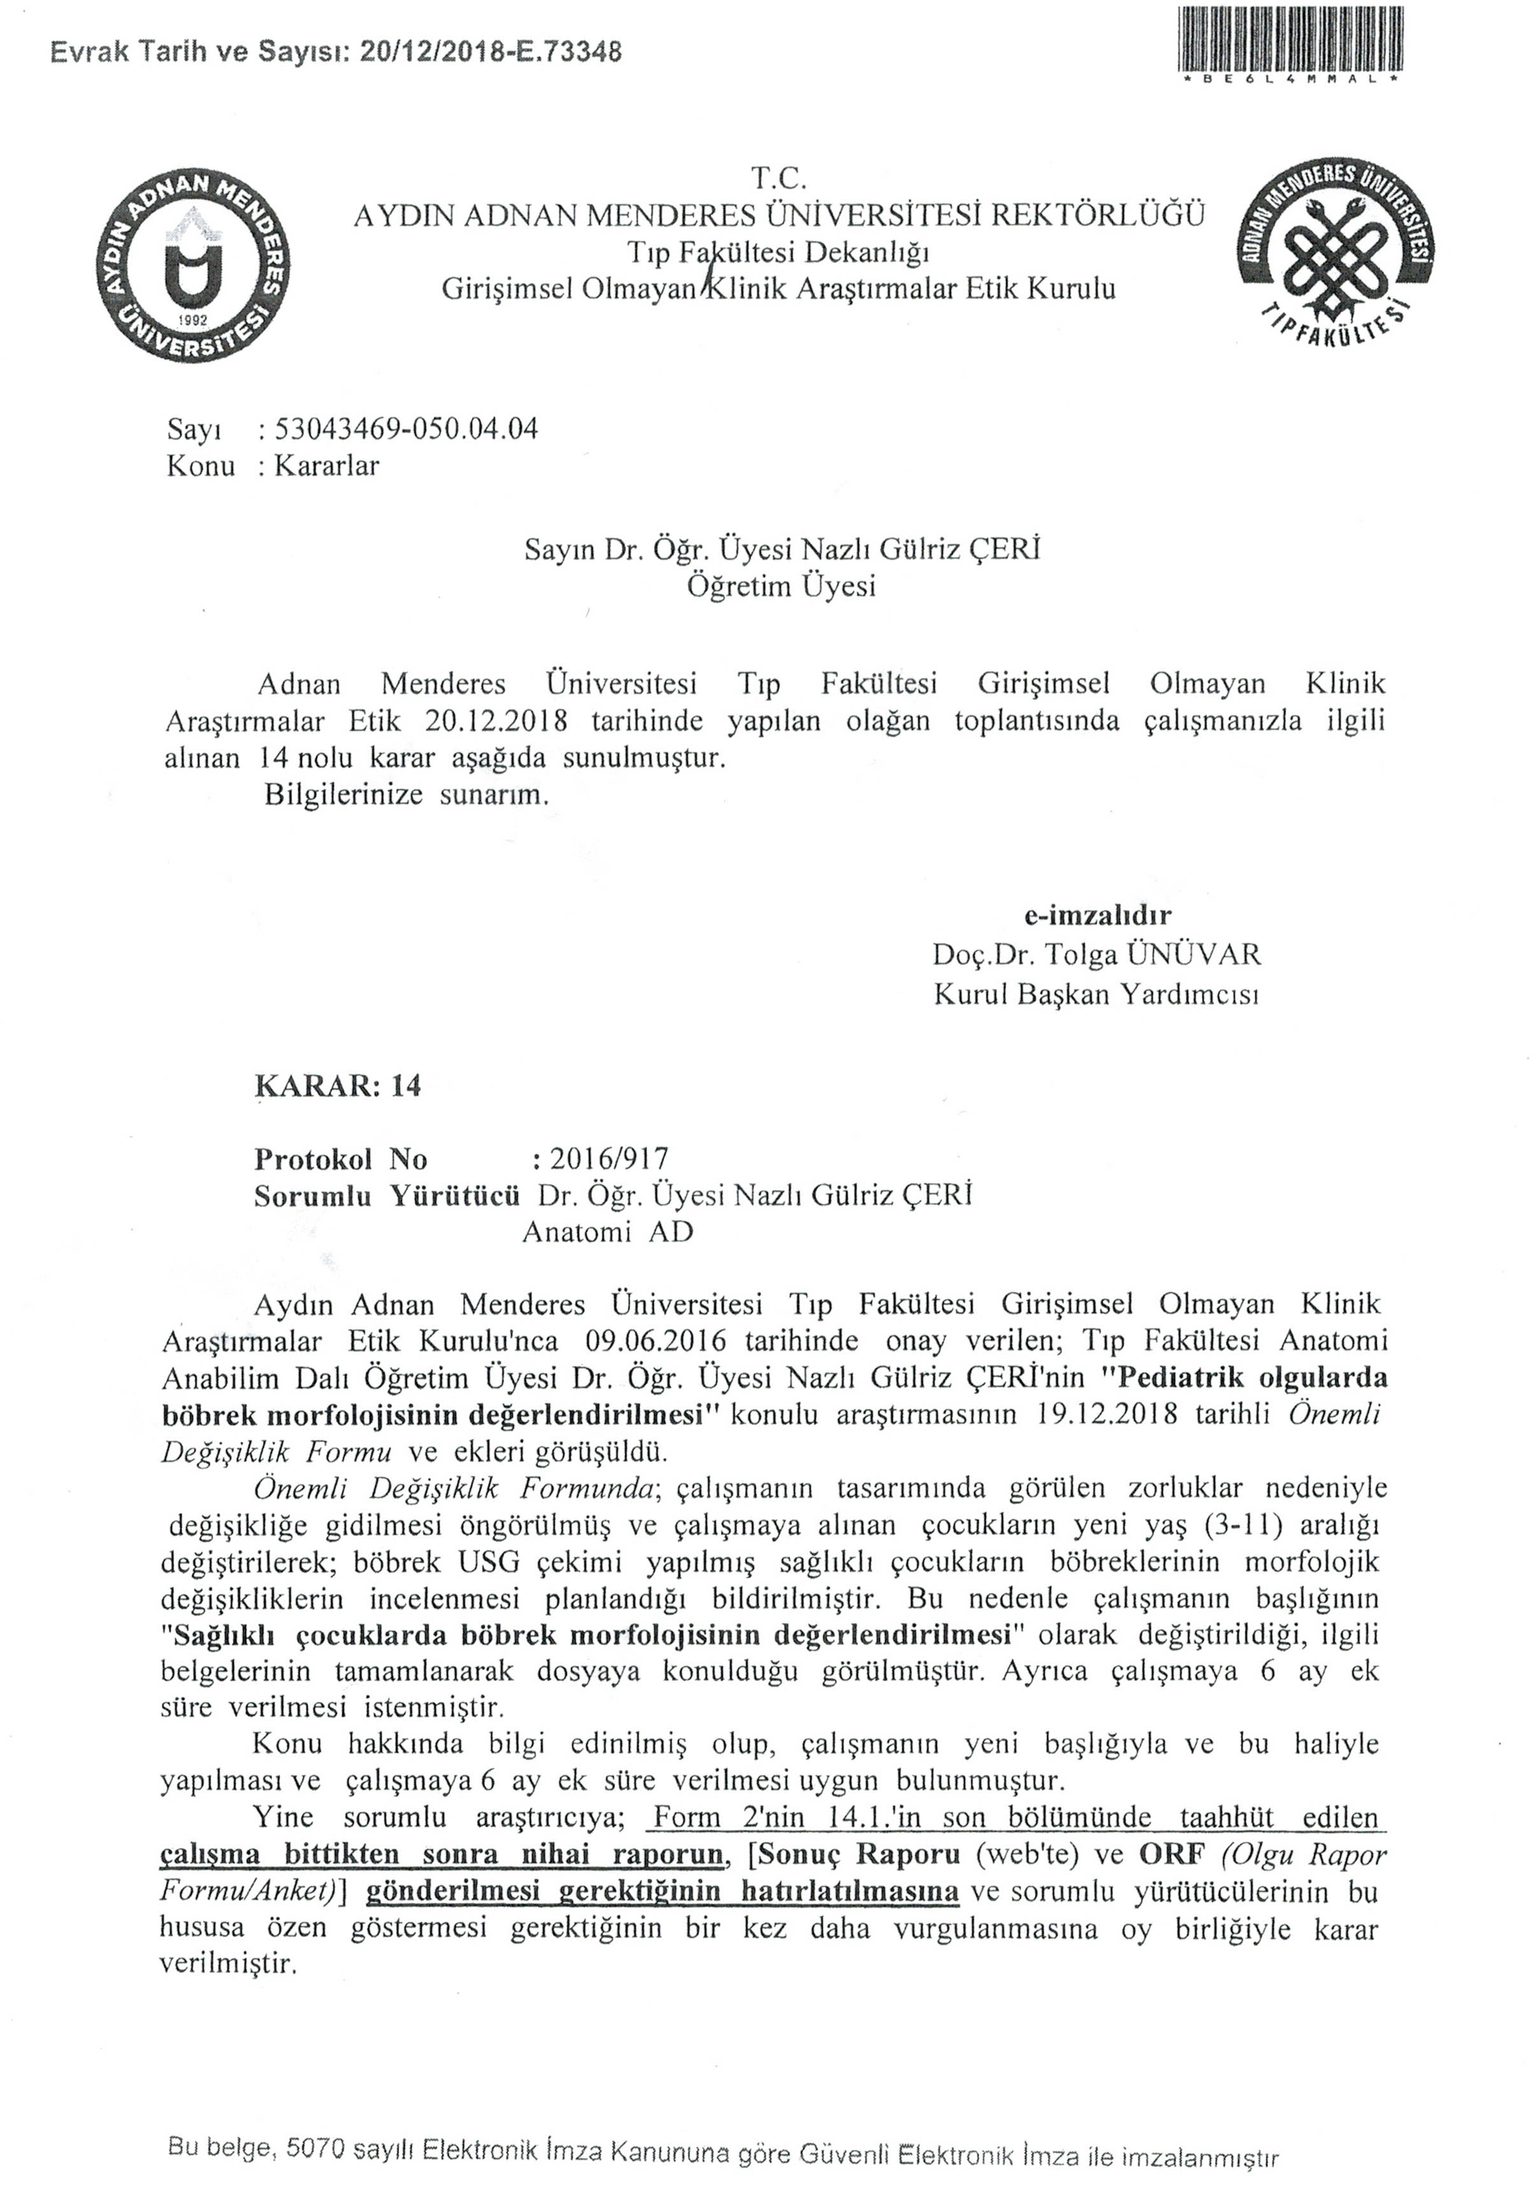

ÖZGEÇMİŞ

Soyadı, Adı | : YILDIZ Aygül
Uyruk . | : T.C.
Doğum yeri ve tarihi | : Muğla / 29.05.1988
E-mail | : ayglyldz88@gmail.com
Yabancı Dil | : İngilizce

EĞİTİM

Derece | Kurum | Mezuniyet tarihi
Y. Lisans | AYDIN ADNAN MENDERES ÜNİVERSİTESİ
Lisans | AKDENİZ ÜNİVERSİTESİ | 24.08.2011

BURSLAR ve ÖDÜLLER:

İŞ DENEYİMİ

Yıl | Kurum | Unvan
2012-2013 | Ege Üniversitesi Tıp Fakültesi | Hemşire
2013-2018 | Aydın Devlet Hastahanesi | Hemşire
2018- | Ortaca Devlet Hastahanesi | Hemşire

AKADEMİK YAYINLAR

1. MAKALELER

2. PROJELER
3. BİLDİRİLER

A) Uluslarası Kongrelerde Yapılan Bildiriler

Çeri NG, Ertekin E, Yıldız A. Pediatrik Olgularda Böbrek Morfolojisinin Değerlendirilmesi. Adnan Menderes Üniversitesi, 1.Uluslararası Sağlık Bilimleri Kongresi, 29 Haziran- 1 Temmuz 2017, Aydın, Türkiye.

B) Ulusal Kongrelerde Yapılan Bildiriler

